

Estrategias de planeación y evaluación

**Breve descripción:**

Las organizaciones pueden estar satisfaciendo necesidades inmediatas, sin embargo, no están asignando tiempo para predecir estratégicamente cuáles serán las necesidades de sus clientes en el futuro. Por ello, los colaboradores que tienen un alto desempeño o aquellos con un alto potencial son indispensables para la organización, ya que puedan abordar de manera más eficaz los objetivos y necesidades comerciales, a fin de mejorar el rendimiento a largo plazo, mientras que otros ven el talento como todos en una organización.

**Área ocupacional:**

Finanzas y administración

**Junio 2024**

Tabla de contenido

Introducción 3

1. Proceso administrativo 5

1.1. Políticas organizacionales 10

1.2. Gestión del talento humano 17

1.3. Gestión comercial 24

2. Planes tácticos 35

3. Planes operativos 44

4. Monitoreo y evaluación 56

4.1. Indicadores de gestión 63

4.2. Acciones de mejora 65

Síntesis 74

Material complementario 75

Glosario 76

Referencias bibliográficas 78

Créditos 79

Introducción

Se inicia realizando un recorrido por los elementos esenciales a tratar en este componente formativo, explicados a través del siguiente video:

1. **Estrategias de planeación y evaluación**

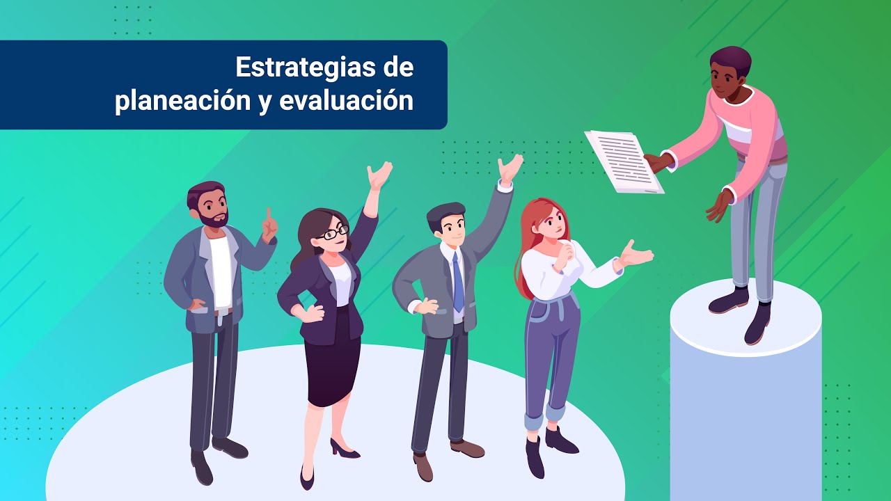

[**Enlace de reproducción del video**](https://youtu.be/gpjkNTmyRds)

|  |
| --- |
| **Síntesis del video: Estrategias de planeación y evaluación** |
| La planeación se construye a partir de fundamentos accionantes para liderar su sostenibilidad en el contexto productivo y económico, es decir, que todos los planes que se diseñen en la organización en la fase de planeación requieren del establecimiento de metas, objetivos, estrategias y acciones para alcanzarlos.  Además de que quienes ejecutan dichos planes, esten inmersos en un proceso monitoreo y evaluación para contrarrestar posibles riesgos o vunerabilidades que presente el plan y los cuales no han sido concebido inicialmente en la planeación.  Siendo asi, los colaboradores deben implementar las políticas organizacionales que describen la identidad corporativa y contribuyen con el desempeño organizacional, lo cual asegurará el acercamiento en el cumplimiento de los objetivos, que al fin de cuentas es la ganancia entre las partes involucradas.  Tomando como objeto de estudio que la motivación de los colaboradores es la base para que se cumpla todo lo que traza la organización, lo mencionado anteriormente, se logra cuando en la empresa se analiza quienes contribuyen al desarrollo de la misma, aquellos colaboradores que sobresalen de los demás son insignia de retención, incentivos y beneficios ya que al perder uno de ellos estamos perdiendo un punto clave en el desenvolvimiento de los procesos.  El objetivo del material que se describe a continuación, es ofrecerle los instrumentos no solo para diseñar y formular hacia donde desea llevar la empresa, sino que además le permite utilizar las herramientas para hacer seguimiento y evaluar los procesos que se ejecutan y así reducir el margen de error, tomando las decisiones que crea necesarias y luego de recolectar los datos, en otras palabras, poder implementar las medidas preventivas y correctivas del caso. |

# Proceso administrativo

Son las funciones administrativas que, bien desarrolladas, aseguran el eficiente provecho de los recursos disponibles en la organización, así como la satisfacción de las áreas involucradas, por lo que los procesos administrativos tienen como finalidad potenciar la eficiencia, consistencia y contabilidad de sus recursos humanos, técnicos y materiales.

Fayol, destacado por ser el generador de los procesos administrativos y abanderado de los diferentes niveles de gestión, las funciones administrativas y una lista de principios para administrar correctamente, como lo expresa Luna González (2015, p. 59), es considerado el padre de la teoría administrativa, enfocándose en la administración de toda la organización y las funciones de la administración: planeación, organización, posición de mando, coordinación y control, que se utilizan para describir la posición administrativa.

Por otra parte, los procedimientos administrativos son un conjunto o sistema de reglas que rigen los procedimientos para la gestión de una organización. Estos procedimientos están destinados a establecer la eficiencia, la coherencia, la responsabilidad y la rendición de cuentas.

El proceso administrativo se comprende mediante los siguientes elementos administrativos:

1. **Planeación**

Es donde se pronostican los objetivos y metas que debe cumplir la empresa y los métodos a llevar a cabo. Se elabora un plan que contiene de forma objetiva las diferentes actividades futuras a realizar; predefine y predice los objetivos y metas que se quiere alcanzar durante un tiempo determinado y actúa frente a problemas futuros.

1. **Organización**

Después de planificar los objetivos y futuras actividades a realizar para alcanzar las metas propuestas, lo siguiente que se debe realizar es asignar actividades a los diferentes grupos de trabajo que conforman la empresa. La finalidad de la organización es que el objetivo asignado a cada actividad de la empresa pueda cumplirse con los mínimos gastos y, a su vez, con el máximo grado de satisfacción en cada empleado.

Para ello, analice y realice una selección de los trabajadores potenciales para la labor, divida cada tarea en unidades administrativas y encargue responsabilidades al líder de cada área de trabajo.

1. **Ejecución**

En la ejecución, se busca dar el primer paso en la realización de las actividades asignadas a cada grupo de trabajo y que continúen realizando estas actividades de manera periódica y eficaz; cada grupo de trabajo se rige por normas y medidas que mejoran su funcionamiento.

Dentro de las actividades de la ejecución se encuentra: ofrecer un carácter motivador al personal y recompensar a cada empleado con el salario correspondiente

1. **Control**

Si bien cada función nombrada anteriormente se puede realizar al pie de la letra, esto no asegura que los resultados financieros sean optimistas. El control es una tarea administrativa, que debe ejercerse con profesionalidad y transparencia. El control de las actividades que se ejecutan en la empresa dictamina los sectores de mayor fortaleza y cuáles se están debilitando.

Dentro de las actividades de control se encuentra: comparar los resultados obtenidos con planes realizados previamente, evaluar y analizar los resultados obtenidos, iniciar las acciones de corrección correspondientes.

Además, el proceso se define a partir de:

1. Proceso administrativo

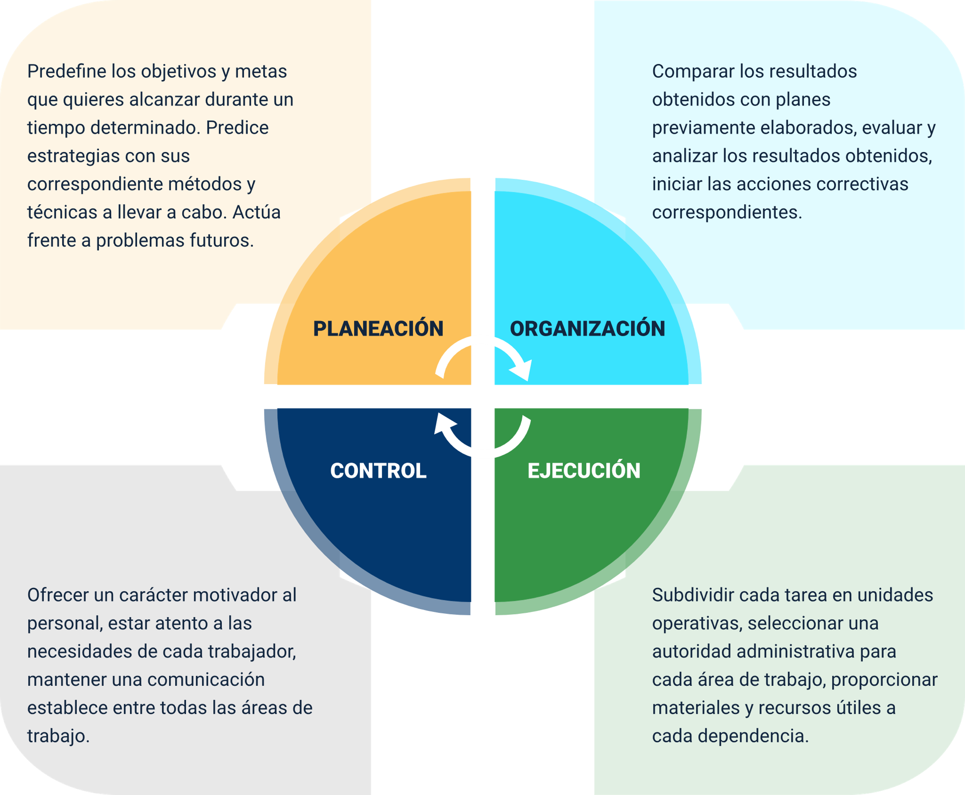

**Planeación**: predefine los objetivos y metas que quieres alcanzar durante un tiempo determinado. Predice estrategias con sus correspondientes métodos y técnicas a llevar a cabo. Actúa frente a problemas futuros,

**Organización**: comparar los resultados obtenidos con planes previamente elaborados, evaluar y analizar los resultados obtenidos e iniciar las acciones correctivas correspondientes.

**Ejecución**: subdividir cada área en unidades operativas, seleccionar una autoridad administrativa para cada área de trabajo, proporcionar materiales y recursos útiles a cada dependencia.

**Control**: ofrecer un carácter motivador al personal, estar atento a las necesidades de cada trabajador, mantener una comunicación entre todas las áreas de trabajo.

**La importancia del proceso administrativo:**

Para que el mundo empresarial conserve su eficiencia en los procesos, se requiere de una buena gestión administrativa, en la que no solo se conformen con un adecuado trabajo, sino que las actividades se produzcan a través de fases y técnicas que le den norte al desempeño de los funcionarios y así alcanzar el cumplimiento de los objetivos y metas trazadas por la empresa.

Aunque las definiciones de los procesos administrativos conducen a la misma finalidad de generar excelencia en las unidades administrativas que conforman una organización, lo cierto es que la importancia de utilizar los procesos administrativos radica en:

* **Necesidades**: adaptarse de acuerdo con las necesidades y con el entorno en el que se mueve, realizando los ajustes a que diera lugar, para alcanzar el equilibrio y obtener los resultados que se esperan.
* **Actividad económica:** variar de acuerdo con la actividad económica a la que se dedica, al producto o servicio que comercializa; esto permite que los procesos administrativos fluctúen en cada empresa dependiendo de las capacidades de quienes lideran dichas acciones administrativas.
* **Problemas**: estudiar y transformar los problemas o circunstancias de riesgo en la empresa en situaciones de oportunidad; por tanto, la creación de secuencias y relaciones que entrega el proceso administrativo ofrece la coordinación y control de actividades en la empresa.

Aquí, algunas de las ventajas de aplicar el proceso administrativo:

* Permite sistematizar y controlar operaciones continuas.
* Sienta las bases para organizar el trabajo y dividirlo en departamentos y jerarquías según las necesidades y recursos de las empresas.
* Permite establecer un sistema de selección de personas según las necesidades de la empresa.
* Facilita el desarrollo de habilidades y destrezas laborales.
* Permite la dirección, dando estrategia y control a quienes la conducen.
* Potencia el análisis de problemas para su solución.

Ejemplo de proceso administrativo:

1. **Objetivo**

Suponga que es deportista en el ciclismo. Su objetivo es llegar a la meta del Tour de Francia para consagrarse como el mejor ciclista del mundo. El objetivo es claro, pero necesita un proceso para lograr sus objetivos de la forma más segura posible.

1. **Etapas**

Por lo tanto, necesitará un proceso para lograr su objetivo final: llegar a la meta. Aunque cada carrera es diferente, a su vez, seguirá una serie de etapas para avanzar hacia la llegada final (metas intermedias). A esta serie de etapas, que son comunes en el logro de los objetivos, se les llama proceso administrativo.

1. **Metas**

En este sentido, toda empresa u organización que pretenda alcanzar metas debe aplicar un proceso administrativo, sin este es muy difícil lograr los objetivos propuestos. Imagine irse de viaje sin tener nada planeado, sin haber revisado agenda de hoteles, sitios turísticos, zonas de alimentación, entre otros… todo fuera de control; lo mismo sucede con los negocios.

## Políticas organizacionales

Las organizaciones utilizan políticas y procedimientos para diseñar reglas, diseñar cursos de acción para abordar los problemas.

1. Las políticas y procedimientos de la organización son utilizados para que los empleados entiendan los puntos de vista y valores sobre temas específicos y lo que ocurrirá si no se siguen.

2. Las políticas son explicaciones generales de cómo quiere comportarse una organización, y los procedimientos definen exactamente cómo hacer una tarea o realizarla paso a paso.

3. Las políticas organizacionales también se definen como las reglas que los colaboradores deben seguir para que el negocio funcione sin problemas; algunas están destinadas a proporcionar orientación y ser útiles para los colaboradores.

Otras apuntan a proteger el negocio de amenazas legales y advierten a los empleados que no hagan ciertas cosas.

Ejemplo: la organización puede tener una política para efectuar seguridad y evitar el acceso no autorizado a las instalaciones de la organización. La política puede establecer que el público puede acceder solo hasta la recepción, y más allá de la recepción, solo se permite el ingreso a colaboradores. Lo anterior se fortalece complementando la política así: todos los empleados deben identificarse haciendo uso del carné de trabajo y con escaneo biométrico de huellas dactilares para ingresar a las diferentes oficinas de la organización.

Las políticas comunican las responsabilidades individuales y de equipo, permitiendo así que todos trabajen juntos hacia los objetivos de la empresa. Los empleados entienden cómo realizar sus tareas de forma rápida y sencilla; de esta forma, los gerentes aplican el control en lugar de tener que fiscalizar las actividades de sus empleados.

Estos son algunos de los puntos de la organización en los que se suele aplicar políticas:

* Manejo de los activos de la empresa.
* Seguridad en los procesos.
* Vestuario.
* Pautas para entrega y recepción de documentos.
* Variedad en la contratación.
* Presentación de PQRS.
* Jornada laboral.

**Beneficios que obtiene la organización con la implementación de las políticas:**

* **Reducir los costos**

Las empresas implementan políticas en circunstancias de viajes y trabajos fuera de la organización, con el fin de enviar presupuestos de viaje y obtener la aprobación de tiquetes aéreos, hospedaje, transporte y demás. El área de talento humano le facilita al colaborador que viaja todo lo necesario a razón de economía, diluyendo cualquier posibilidad de que el colaborador pueda sacar provecho de la situación de viaje.

* **Mejorar las operaciones**

Algunas políticas están destinadas a ayudar a los colaboradores a comprender cómo comenzar y finalizar su jornada laboral, enviar órdenes de trabajo, usar el “software” y realizar otras tareas que ayudan a que la empresa funcione sin problemas.

* **Expresan las operaciones legales**

Es valioso dar a conocer a los colaboradores las normas y obligaciones legales. Esto puede incluir pautas para prácticas de seguridad, políticas de contratación, acoso, seguridad de datos y discriminación. Esta es una de las razones por las que las empresas hacen que sus colaboradores firmen un documento en el que indican que leyeron la guía de políticas, entendieron el contenido y aceptaron los términos. Por lo anterior, un empleado no podrá decir que desconocía estas políticas.

* **Dan a conocer los procedimientos**

Algunas políticas exponen a los colaboradores cómo operar en la empresa. Por ejemplo, la empresa puede tener cronogramas específicos para solicitar vacaciones e inscribirse en programas de beneficios. La empresa puede tener procedimientos específicos para otorgar aumentos y despedir empleados.

Las políticas bien redactadas ofrecen a los colaboradores de nivel subordinado una forma de manejar problemas y conflictos al tener que involucrar constantemente a la gerencia cada vez que necesitan tomar una decisión; de esta manera, los empleados entienden las limitaciones de sus puestos de trabajo. Las políticas definen los límites de la toma de decisiones y trazan las alternativas.

**Clases de políticas existentes en la organización:**

Cada empresa asume la formulación de políticas partiendo de la cultura organizacional que quiere reflejar al exterior y de los lineamientos que desea trazar dentro de ella para mantener todo bajo control. Todas las políticas son importantes, pero algunas son más importantes que otras, algunas hacen que las empresas cumplan con las normas laborales y orientan los aspectos principales de la empresa.

A continuación, se describe una lista de políticas comunes en la empresa:

**1. Políticas de vestuario**

Varias empresas requieren que los empleados se vistan de una manera particular cuando están en el trabajo, a los hombres se les puede exigir que usen corbata y a las mujeres se les puede pedir que se vistan de manera adecuada. Si los trabajadores están tratando con el público, se les podría exigir que usen uniformes que promuevan la imagen de la empresa y afiancen la identidad corporativa.

Las empresas tienen derecho a establecer pautas para el código de vestimenta de sus colaboradores, siempre que las reglas no sean discriminatorias. Es posible que se requieran algunas políticas de vestuario por razones de seguridad, como que los colaboradores usen zapatos cerrados.

**2. Políticas de valoración de desempeño**

El objetivo de estas políticas es identificar áreas de mejora y motivar a los trabajadores para lograr mejores resultados. Por ello, se diseñan políticas que describan la frecuencia y observación de desempeño del colaborador. Las observaciones de desempeño aclaran las responsabilidades de un empleado y establecen metas, además, describen la base para medir el desempeño y los pasos necesarios para recibir una bonificación o un aumento de salario.

**3. Políticas comerciales**

Las políticas comerciales establecen las reglas de conducta de una empresa. Estas sí que son importantes en el clima organizacional, ya que no solo describen las responsabilidades del jefe y los colaboradores, sino que también crean un marco de referencia para manejar el acervo de problemas que surgen en una organización.

**4. Políticas de imparcialidad**

La empresa debe dejar muy claro que ella promueve el trato justo en el lugar de trabajo. Estas políticas prohíben el comportamiento discriminatorio de los supervisores y empleados por motivos de raza, sexo, creencias religiosas u orientación sexual. Cuando existen políticas de igualdad, ellos tienen actitudes más positivas hacia su trabajo y son más productivos.

**5. Políticas de seguridad de información**

Dado que la mayoría de empresas trabajan ahora bajo la compañía de un “software” y este se usa en casi todos los trabajos, las empresas necesitan políticas que rijan el uso de la información de los equipos que disponen de este “software” para actividades personales. Por motivos de seguridad, las empresas pueden pedir a los empleados que firmen un documento que permita a una empresa controlar la actividad de internet y los correos electrónicos de sus trabajadores.

Las políticas organizacionales bien escritas promueven el cumplimiento, agilizan los procesos internos y limitan los riesgos de responsabilidad, también establecen la cultura de la empresa y guían las funciones diarias.

La creación de políticas en la empresa puede parecer el comienzo de exigencias y lineamientos, pero puede comenzar como un proceso simple, que ayuda a crear una empresa más organizada. La formulación de políticas de la empresa tiene muchos usos, entre ellos, ayudar a orientar a los nuevos trabajadores, dar a sus gerentes pautas escritas y ayudar a sus empleados a operar sin confusión. Tenga en cuenta las siguientes pautas para manifestar adecuadamente las políticas de su negocio:

* **Examine los compromisos legales**

Según la normativa del país, hay estipuladas leyes con respecto a las horas de trabajo, las condiciones y el salario; también se deben seguir las pautas estatales que rigen su negocio. Se sugiere visitar el portal web del Ministerio del Trabajo para buscar las reglas y pautas que lo cobijan, con el fin de obtener recomendaciones sobre qué redactar en la política organizacional.

* **Analice las necesidades del entorno**

Cada empresa debe adecuar las mejores prácticas de los empleados a su situación concreta; examine los problemas y las preguntas que surgen en el lugar de trabajo y apúntelos para tenerlos en cuenta a la hora de diseñar la política. Tenga en cuenta la asistencia, vestuario, tiempo libre pagado, revisiones anuales, procesos de quejas, descansos, política de fumar, uso personal de los activos de la empresa, uso de internet y correo electrónico, cadena de mando, estacionamiento, otorgamiento de beneficios y conflicto de intereses.

* **Socialice las políticas a los miembros de la organización**

Organice una reunión en la empresa para darlas a conocer; los líderes tendrán la gran responsabilidad de contribuir en la implementación y obediencia de estas nuevas políticas. Informe la necesidad que existió de formular estos lineamientos y brinde un resumen de los detalles más importantes; haga uso de unas semanas pedagógicas para la inserción de las nuevas políticas en el área de trabajo.

## Gestión del talento humano

El propósito principal de la gestión del talento es crear una fuerza laboral motivada, que permanezca en su empresa a largo plazo, superando a la competencia a través de un sistema integrado de prácticas de gestión del talento que sean difíciles de copiar o imitar. La importancia que tiene el talento humano para la organización es que capitaliza a los empleados, posiblemente, el activo más importante de su empresa.

1. Gestión del talento humano

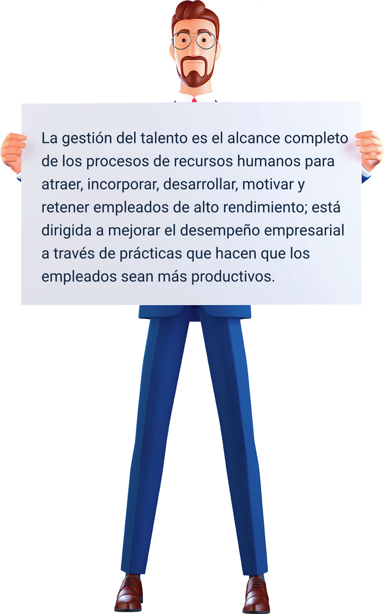

La gestión del talento es el alcance completo de los procesos de recursos humanos para atraer, incorporar, desarrollar, motivar y retener empleados de alto rendimiento; está dirigida a mejorar el desempeño empresarial a través de prácticas que hacen que los empleados sean más productivos.

**Proceso de gestión del talento**

Para todas las empresas, es fundamental que se gestione el talento humano desde cada una de las áreas, evaluando el desempeño y analizando las situaciones que ameritan riesgo o alerta en el contexto laboral. Los colaboradores se sienten parte de la organización cuando esta resalta las destrezas y habilidades, optimiza los procesos y tiene en cuenta la experiencia del trabajador para futuros puestos vacantes. Por lo anterior, se relacionan a continuación los pasos para desarrollar el proceso de gestión de talento:

* **Habilidades que necesita la organización**: debe determinar qué tipo de contrataciones necesita y qué requisitos deben cumplir, describir las habilidades que se requieren para el desempeño del cargo, así como los conocimientos técnicos o específicos del área de trabajo. Se sugiere que, antes de contratar una nueva persona, se considere el talento humano actual, es decir, los ascensos, partiendo de la experiencia y la antigüedad que ya posee.
* **Reclutar al talento humano apropiado:** utilice las herramientas necesarias para dar a conocer las vacantes que ofrece la empresa y los requisitos que se exigen; para ello, cree anuncios y publíquelos en los principales sitios de trabajo. Se recomienda realizar evaluaciones de personalidad, referencias y pruebas que requieran que los candidatos se desempeñen en situaciones de la vida real. Brinde la oportunidad de trabajo a las mejores opciones.
* **Incorporación y organización del trabajo**: una vez el colaborador es parte de la empresa, el área de talento humano orienta y capacita en los procesos de la labor para que esté listo. Entregue tareas que pueda desarrollar, programe sesiones de capacitación y asigne empleados actuales para ayudar a los nuevos trabajadores a instalarse.
* **Actualización de conocimientos**: es más importante mantener capacitado y desarrollando habilidades al talento humano contratado, ya que será mucho más fácil ascender a una persona que conoce ya el negocio que los costos que genera reclutar nuevo personal y capacitarlo para el cargo disponible.
* **Efectúe evaluaciones de desempeño**: verifique el desempeño de los empleados con regularidad, esto le permite ver si los trabajadores pueden administrar responsabilidades adicionales, además de verificar el cumplimiento de las actividades encomendadas para el logro de los objetivos de la empresa.
* **Conserve a su mejor talento**: la mayoría de las empresas cuentan con los medios para retener a los colaboradores potenciales, haciendo que estos trabajen motivados en la labor encomendada, ofreciéndoles beneficios y compensaciones por las metas alcanzadas, motivando y resaltando los logros y actividades en las que se desempeñó eficientemente, asegurando la satisfacción laboral y mejorando la cultura de la empresa.

**Actividades de la gestión del talento humano**

Dentro de la gestión del talento humano, se encuentran acciones que van desde la incorporación de colaboradores, pasando por la gestión del desempeño, hasta la retención. Aquí, se presentan las actividades más relevantes de esta gestión:

1. Actividades de la gestión del talento

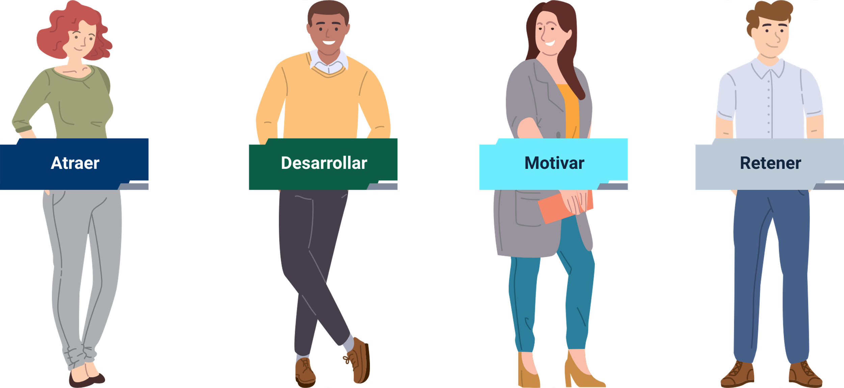

**Actividades de la gestión del talento humano**

Atraer.

Desarrollar.

Motivar.

Retener.

**Modelo integrado de gestión de talento humano**

Se tiene en cuenta que la gestión del talento necesita transformarse para adaptarse a las últimas tendencias de talento, las disrupciones digitales y las expectativas de los empleados; teniendo en cuenta este ambiente, se diseñan los modelos para gestionar mejor los colaboradores. Por lo tanto, debe poder adaptarse a las necesidades cambiantes de la organización, las expectativas de talento en evolución y el ritmo establecido por los cambios dentro del negocio.

Esta estructura de componentes es cíclica, teniendo en cuenta el clima interno dentro de la organización y el entorno externo en el que opera. Se describen seguidamente los componentes principales del modelo:

* **Obtener**: reclutamiento e incorporación.
* **Evaluar**: planificar períodos para aplicar evaluación, analizar el desempeño del talento.
* **Efectuar**: seguimiento y ejecución de cultura y políticas organizacionales, planificación de la fuerza laboral, compromiso y retención.
* **Implementar**: aprendizaje y desarrollo, gestión del conocimiento, distribución de objetivos.

**Beneficios de aplicar gestión de talento humano en las empresas**

La empresa no puede asumir que ya tiene cubierta la gestión del talento solo porque tiene recursos humanos en su empresa; por ende, debe gestionarlo, lo cual implica identificar brechas de talento, vacantes, buscar e incorporar a los candidatos adecuados, crecimiento del colaborador a través del desarrollo de habilidades y las capacitaciones necesarias para involucrarlos, retenerlos y motivarlos adecuadamente como piezas fundamentales de la empresa. Es así como el logro de estos procesos de gestión de talento suministra a la organización los siguientes beneficios:

1. Pasos gestión del talento humano

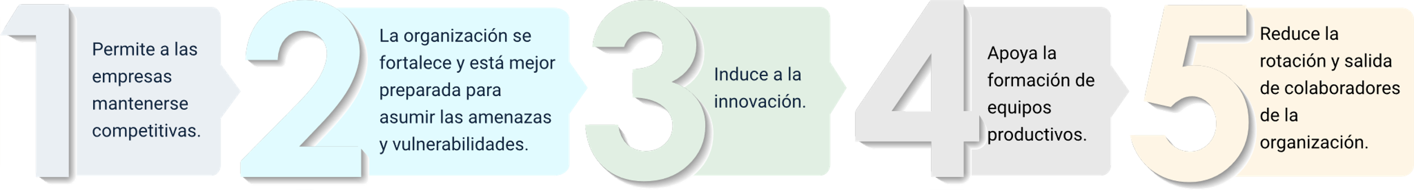

1. Permite a las empresas mantenerse competitivas.
2. La organización se fortalece y está mejor preparada para asumir las amenazas y vulnerabilidades.
3. Induce a la innovación.
4. Apoya la formación de equipos productivos.
5. Reduce la rotación y salida de colaboradores de la organización.

**Estrategias de gestión de talento humano**

La gestión estratégica del talento es una necesidad en el entorno actual. La gestión del talento y el capital humano ha llevado a un renacimiento de los elementos: lugar de trabajo-trabajo-trabajador. Hay una serie de elementos y subprocesos que deben trabajar acordes para garantizar el éxito de la organización. Aquí se presentan algunas estrategias para que escoja la más conveniente:

1. Estrategias de gestión del talento humano

| Estrategias | Ventajas |
| --- | --- |
| Vincular a los mejores colaboradores. | * Se desempeñarán bien y alcanzarán un alto rendimiento. * Crecimiento de la empresa más rápido. * Preparado para los desafíos y riesgos. |
| Contratar expertos capacitados y desarrollarlos. | * Ahorro de dinero en salarios. * Tiene el potencial de convertirse en un profesional hábil y leal. * Necesario si tiene una necesidad urgente de talento. |
| Explotar la colaboración, tenacidad y respeto mutuo en el equipo de trabajo. | * Aprovechar nuevas contrataciones y talento existente. * Los mejores colaboradores pueden enseñar a los nuevos. * Ayudará al talento humano a crecer más rápido y mantenerlos motivados. |

**Elementos esenciales de la gestión de talento humano**

1. **Cada organización tiene sus propias metas únicas:** ya sea que se relacionen con un mejor rendimiento o mayores ingresos, sus objetivos deben estar claramente definidos y ser alcanzables. También necesita saber exactamente cómo los empleados desempeñarán un papel para ayudarlo a alcanzar sus objetivos.
2. **Medir los resultados:** necesita saber como medir los resultados para ver si su estrategia está funcionando. Defina las métricas que usará con que frecuencia tomará medidas.
3. **Asignar responsabilidades:** necesita saber cómo colaborador cuáles serán sus obligaciones dentro de la entidad, para ello, lo que se describe en el manual de funciones, adicional a la información que entrega el líder de área, quien además le puede adicionar ciertas responsabilidades de acuerdo al cargo que ocupe.
4. **Comunicarse con los empleados**: no olvide que interactuar como equipo mantiene la claridad de lo que se desea lograr y asimismo el colaborador entiende que la exigencia está ligada con el desempeño que se espera de él. Hable con ellos sobre sus objetivos profesionales para asegurarse de que su empresa esté creando las oportunidades adecuadas.

## Gestión comercial

La gestión comercial es la disciplina que informa e implementa la estrategia y las políticas comerciales, se implementa asegurando procedimientos operativos efectivos y eficientes, que establecen y mantienen esas capacidades. La gerencia comercial o los representantes comerciales se ocupan de las ventas, adquisiciones, “marketing”, contratación, gastos e ingresos, con un enfoque en las pérdidas y ganancias. Ahora bien, el papel de la gestión comercial varía según el tipo/modelo de negocio de una organización, y también el tipo de clientes o socios.

La gestión comercial establece el marco y la guía para las organizaciones que entregan y reciben servicios o proyectos desde el inicio hasta la finalización de cada ciclo comercial. Básicamente, es un punto focal para garantizar que los intereses de la organización estén salvaguardados en todas sus actividades comerciales y que las políticas de la empresa se implementen y se sigan adecuadamente en cada transacción individual con clientes, proveedores y socios.

Al salir al mercado, cualquier producto o servicio debe estar respaldado por compromisos de desempeño que sean relevantes para sus clientes y consumidores. Esos compromisos pueden ser específicos del producto/servicio o genéricos de la organización:

1. Compromisos de los productos

|  |  |
| --- | --- |
| Específicos | Genéricos |
| Precio. | Marca. |
| Entrega. | Estándares éticos. |
| Mantenimiento. | Normativa. |
| Soporte. |  |

La gestión comercial es el proceso a través del cual se reúnen, evalúan y concilian los compromisos de desempeño requeridos, teniendo en cuenta las necesidades e intereses de todas las partes interesadas relevantes y asegurando su sostenibilidad.

En algunas empresas, la función de gestión comercial se limita a las actividades relacionadas con:

1. Función de la gestión comercial

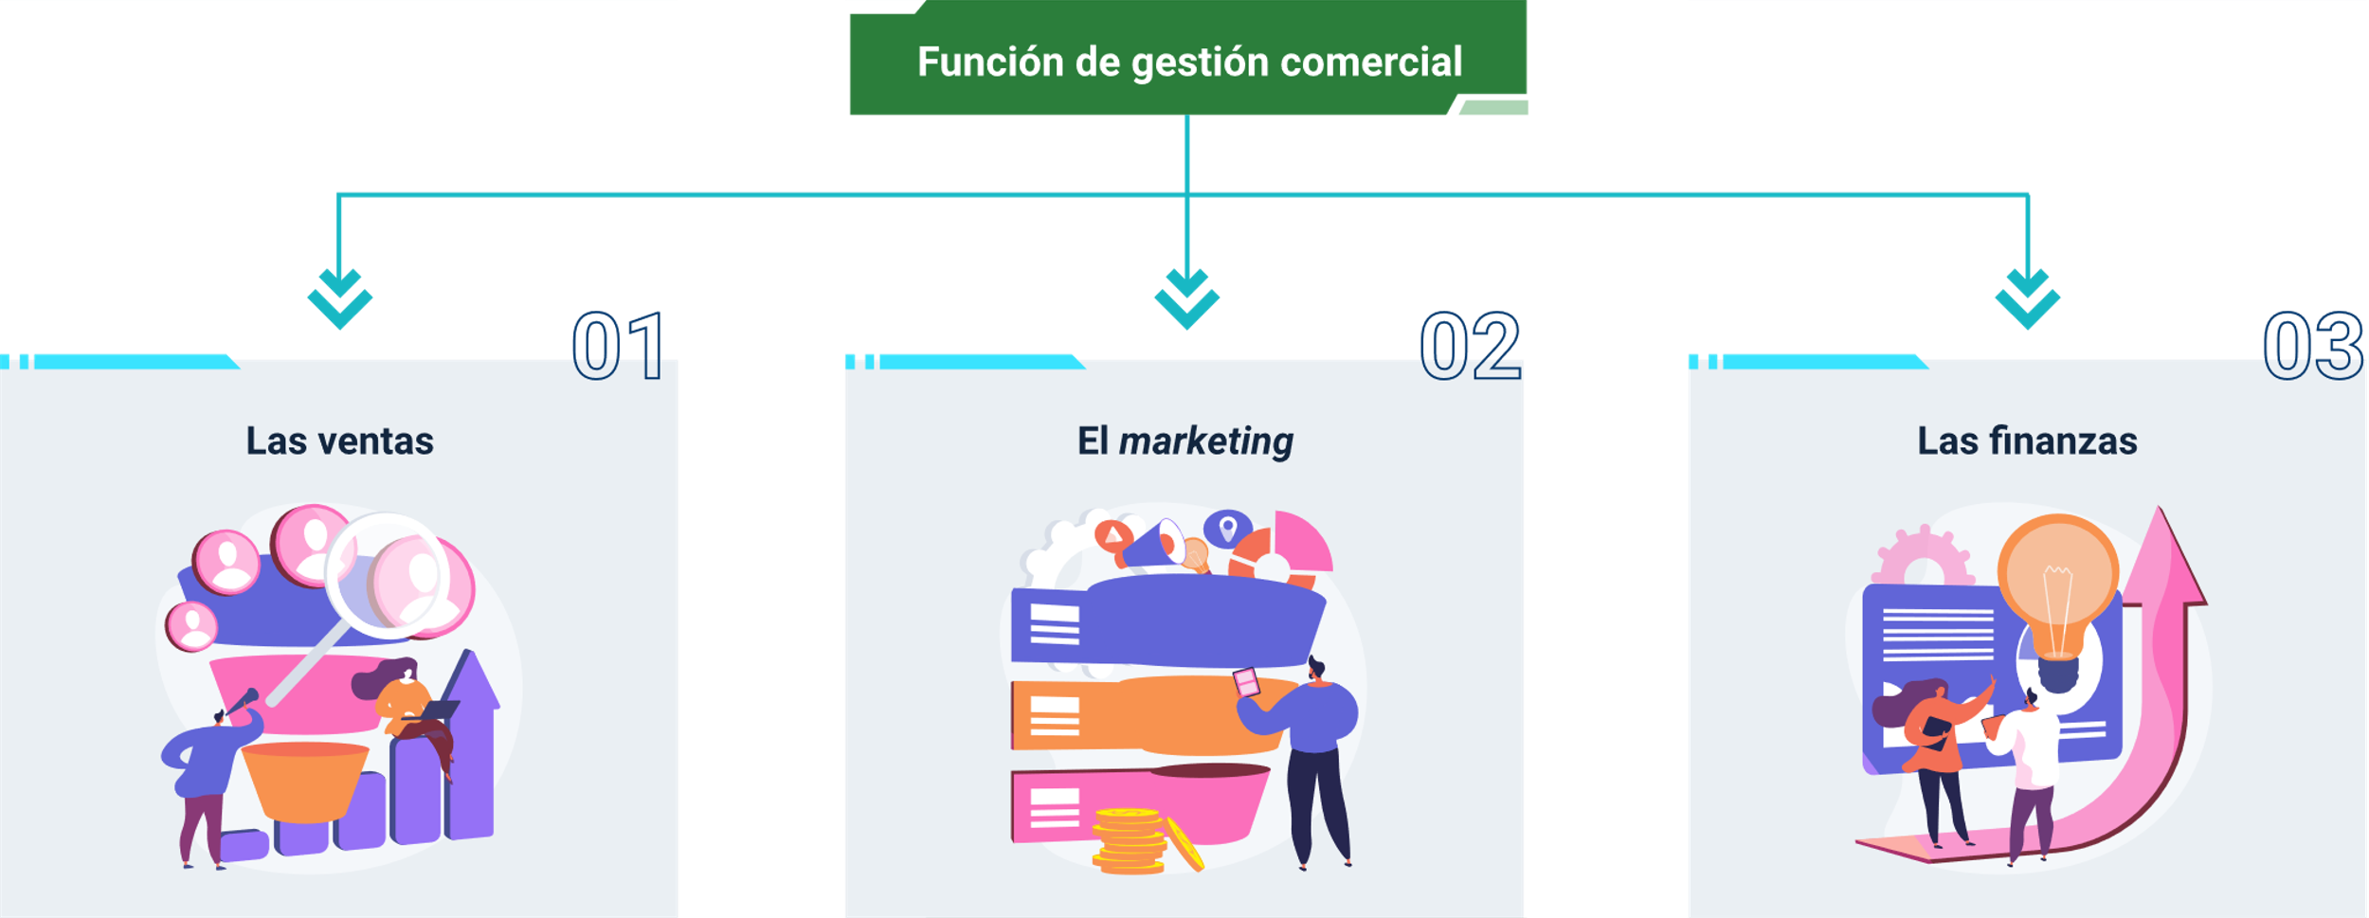

**Función de gestión comercial:**

1. Las ventas.
2. “Marketing”.
3. Las finanzas.

Algunas de las organizaciones públicas y privadas no tienen un departamento de gestión comercial, solo cuentan con un área de contratación. En tales casos, las actividades previas al contrato están a cargo principalmente del equipo jurídico y técnico, que cuenta con el respaldo de finanzas para la revisión de la oferta.

La gestión comercial ayuda a la empresa con las siguientes tareas esenciales:

* Aplicar los estándares de la empresa y que se sigan los procedimientos durante todo el proceso de trabajo.
* Ejecutar y administrar la competencia según las mejores prácticas comerciales.
* Asegurarse de que los costos se comparen y representen la relación calidad-precio dentro de la competencia y el proceso de selección.
* Evitar disputas futuras y gestionarlas a través de los términos aplicables.
* Que la solución o servicio esté bien definido y avalado por el departamento competente.
* Tener presentes las leyes, reglamentos y normativa.

El área comercial, en la mayoría de las organizaciones, es un punto de encuentro que funciona como canal formal para las comunicaciones externas y está autorizada para acordar asuntos comerciales:

“De acuerdo con el pensamiento de Taylor y Feenstra (2015, p. 43), las barreras comerciales son el conjunto de elementos que influyen sobre los bienes y servicios que se intercambian entre países. Por lo anterior, es apreciable que las barreras comerciales sean perjudiciales para la economía mundial y disminuyan la eficiencia económica general, dejando un bloqueo o acuerdo político que limita la capacidad de exportación o importación de un país extranjero”.

**Comercio internacional**

El comercio global brinda a los consumidores y países la oportunidad de estar expuestos a bienes y servicios que no están disponibles en sus propios países, o que son más costosos a nivel nacional, ofreciendo la oportunidad de adquirir estos productos y servicios en el exterior. Es así como, a través de la necesidad de un país, el comercio internacional genera el intercambio de productos en otros territorios, produciendo la economía internacional.

En otras palabras, el comercio internacional es la relación existente de compra y venta entre países. Ahora bien, dentro de lo que es el comercio internacional, se describen dos palabras claves para que exista la economía internacional:

1. Economía internacional

|  |  |
| --- | --- |
| Importación | Exportación |
| Son los productos y servicios que se adquieren de otras empresas fuera del país; por ejemplo, algunas empresas compran su materia prima en el exterior para fabricar sus productos y comercializarlos. | Son los productos y servicios que ofrecen las empresas a otros países, es decir, que sus potenciales consumidores se encuentran en el exterior y que las ventas que se registran obedecen a otros territorios. |

Importar y exportar puede ayudar a que su negocio se expanda en el país o en el extranjero, pero es importante cumplir con todas las leyes y reglamentos que exigen los países involucrados. Conozca cuáles son los requisitos de importación y exportación, además de otra información sobre el proceso.

**Ventajas de importar y exportar:**

* Formas de entrar en el comercio mundial.
* Ayuda a los países a acceder a las tecnologías, los mejores productos y servicios del mundo.
* Brinda un mejor control sobre el comercio que establecer un mercado y el riesgo es considerablemente bajo.

**Limitaciones de importación y exportación:**

* Incluye costos adicionales de embalaje, transporte, protección y seguro que acumulan el costo total de los artículos.
* Las mercancías están sujetas a estándares de calidad. Cualquier mercancía de baja calidad que se exporte dará como resultado la reputación del país y comentarios sobre los países.
* Si no tiene cuidado, puede perder el control del mercado interno y de los clientes existentes.

Las empresas prefieren importar y exportar porque es una de las rutas más simples para ingresar al comercio global. Requiere menos inversión en términos de tiempo y dinero en comparación con otros métodos para ingresar al comercio global. Es comparativamente menos riesgoso en comparación con diferentes rutas de ingreso al negocio internacional.

La operación para establecer la balanza comercial es la divergencia entre el valor de las exportaciones y el valor de las importaciones, así:

1. Balanza comercial

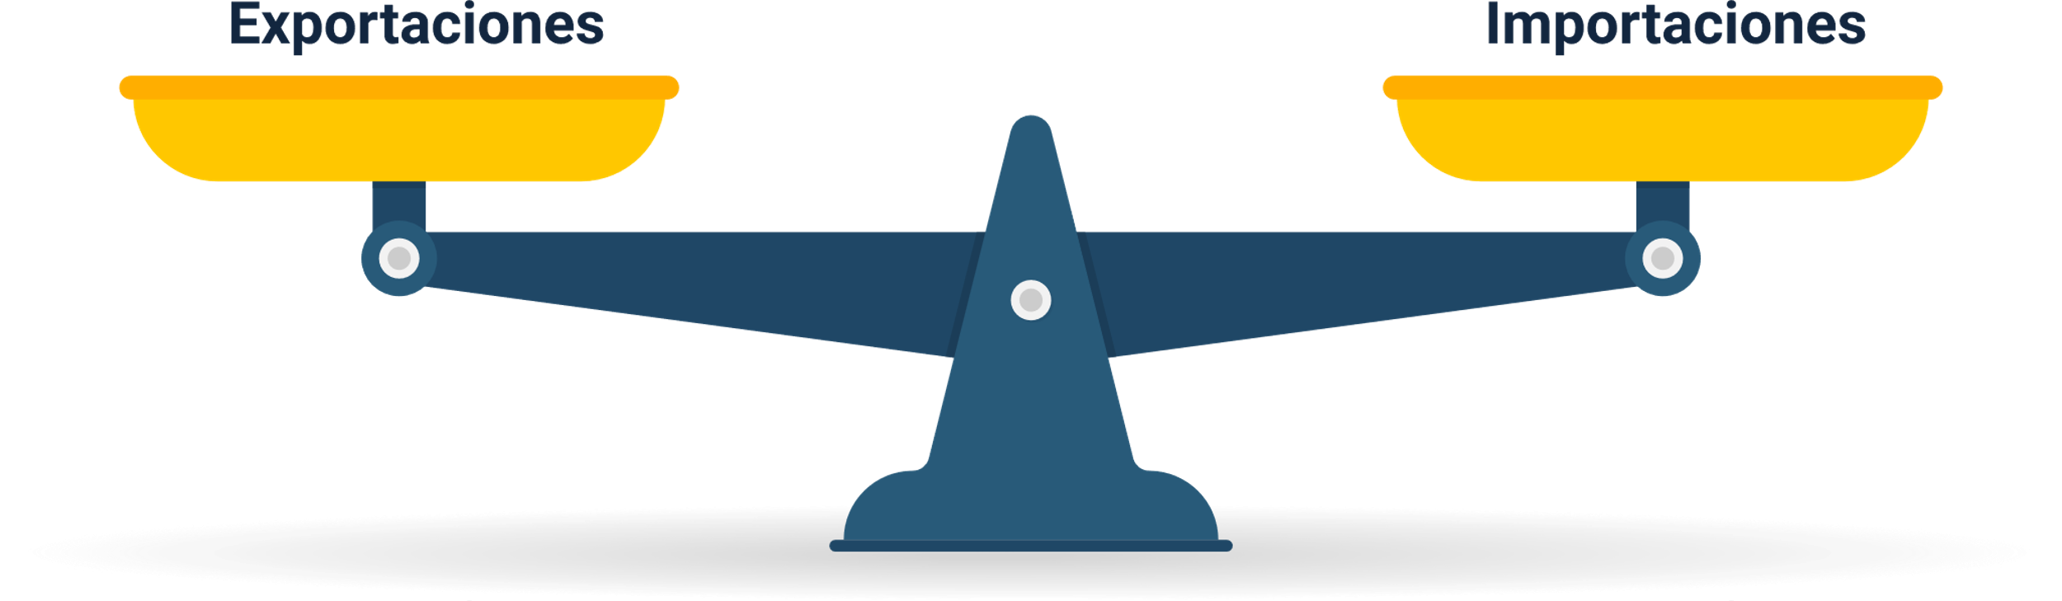

**Balanza comercial**

Exportaciones.

Importaciones.

**Balanza comercial = valor de las exportaciones - valor de las importaciones**

“Taylor y Feenstra (2015, p. 35) definen la balanza comercial de acuerdo con el cálculo diferencial entre el valor total de las exportaciones de un país y el valor total de las importaciones, y está influida por las condiciones macroeconómicas del país. Todos los países están llamados a comercializar entre ellos para subsanar la falta de productos o servicios”.

**Política comercial**

La política comercial promueve el crecimiento económico a través de regulaciones y acuerdos que controlan las importaciones y exportaciones con otros países, desde acuerdos de libre comercio hasta tratados, impactando así la economía y las finanzas.

**Video 2**. Políticas financieras y comerciales



[**Enlace de reproducción del video**](https://youtu.be/FWXq-BjMpAQ)

|  |
| --- |
| **Síntesis del video:** Políticas financieras y comerciales |
| Una política sea financiera, comercial o de venta es un plan de acción que se elabora como guía para que los integrantes del comité de compras tengan claro como debe ser el manejo de los recursos a la hora de adquirir los productos.  A modo general, se puede decir que en toda institución es necesario tomar decisiones en cuanto a los recursos involucrados y los resultados esperados, esto hace que sea necesario una política financiera clara, teniendo presente que esta se encuentra ligada al proceso ahorro – inversión, canalizando los recursos desde los agentes económicos en exceso, hacia los que se encuentran en déficit.  Un aspecto importante es la política que sigue la institución en cuanto a endeudamiento con organismos de crédito como bancos, cooperativas o etc. Debido a que una institución en pro del sostenimiento o expansión, se puede ver obligada en cualquier momento a realizar un crédito monetario, por esto se deben analizar las tasas de interés y condiciones de diferentes entidades de crédito, y la capacidad de endeudamiento de la institución con el fin de mantener unas finanzas ajustadas y lograr los objetivos.  Las políticas financieras y comerciales incluyen un control financiero, debido a que este permite a la institución evaluar de manera permanente y objetiva las desviaciones estratégicas que se generen en las líneas estratégicas y funcionales que fueron establecidas con antelación. |

La política comercial se refiere a los acuerdos y regulaciones que rodean las importaciones y exportaciones entre diferentes países, se utiliza para promover el crecimiento económico y la competitividad.

Los principales instrumentos de la política comercial son:

* La negociación de acuerdos.
* El establecimiento de reglas, el cumplimiento de las leyes y compromisos comerciales.
* Apoyar la financiación y concesión de licencias de exportación.
* La investigación de mercado y las misiones comerciales.
* Reglamentar y adecuar las leyes sobre importaciones y exportaciones.
* Fomentar el comercio y el crecimiento con los países en desarrollo.
* Protección promoción a través de tratados y acuerdos de inversión.

**Los acuerdos comerciales**

Los acuerdos comerciales pueden crear oportunidades para ayudar a hacer crecer la economía. Establecen reglas para las empresas que participan de estos acuerdos y que buscan hacer negocios en los mercados de todo el mundo, mediante la reducción de las barreras a las exportaciones, la protección de los intereses y la mejora del estado de derecho en los países socios del acuerdo comercial. Hay muchos tipos de acuerdos comerciales, incluyendo:

**1. Acuerdos de la Organización Mundial del Comercio - OMC**

Establecen normas que rigen el comercio entre los muchos miembros de la OMC. Según lo expresado por Taylor y Feenstra (2015, p. 425), la OMC es un acuerdo multilateral entre muchos países, con el objetivo de recortar los aranceles entre todos los países miembros. Estos acuerdos cubren bienes, servicios, propiedad intelectual, estándares, inversión y otros temas que impactan el flujo de comercio, además de crear un marco legal de comercio internacional para muchísimas economías de todo el mundo.

**2. Tratados de Libre Comercio - TLC**

Se construyen sobre la base del Acuerdo de la OMC, brindando aún más protecciones y derechos a las empresas; se suscribe entre varios países cercanos. Si está buscando exportar un producto o servicio, es posible que deba negociar un trato favorable a través de un TLC, para hacerlo más fácil y económico para usted. Acceder a los beneficios del TLC para el producto también puede darles una ventaja competitiva frente a los productos de otros países.

**3. Tratados Bilaterales de Inversión - TBI**

Ayudan a proteger la inversión privada, desarrollar políticas orientadas al mercado en los países socios y promover las exportaciones de los países.

Los derechos de aduana sobre las importaciones de mercancías se denominan aranceles, el arancel es considerado un impuesto que se le asigna a los bienes y servicios que provienen de otros países. Los aranceles a menudo tienen consecuencias tales como precios más altos al consumidor.

Los aranceles se utilizan para restringir las importaciones y que, de esta manera, se compre lo que se fabrica y se produce en el país; es así como los consumidores ven menos atractivas las importaciones, debido al aumento de precio que estos productos importados poseen. Si el consumidor nacional sigue eligiendo el producto importado, el arancel esencialmente ha elevado el costo para el consumidor nacional.

Los gobiernos pueden imponer aranceles para aumentar los ingresos o para proteger las industrias nacionales, especialmente las incipientes, de la competencia extranjera. Los aranceles también pueden utilizarse como una extensión de la política exterior, ya que su imposición sobre las principales exportaciones de un socio comercial puede utilizarse para ejercer influencia económica.

# Planes tácticos

Enfatizan las operaciones actuales de varias partes de la organización. El mediano plazo generalmente se define como un período de tiempo que se extiende aproximadamente un año o más en el futuro. Los gerentes utilizan los planes tácticos para delinear lo que deben hacer las diversas partes de la organización para que la organización tenga éxito en algún momento dentro de un año o más. Los planes tácticos generalmente se desarrollan en las áreas de:

* Producción.
* “Marketing”.
* Talento humano.
* Finanzas.
* Instalaciones de la planta.

Los percances que puedan ocurrir durante la ejecución de un plan táctico deben estar cubiertos por incertidumbres moderadas y pueden estar más cerca del control de la dirección. Esos percances, en conjunto con sus posibles consecuencias, se denominan “riesgos tácticos”.

**Incertidumbre**: va implícitamente desde una falta de certeza absoluta hasta la imprecisión para excluir suposiciones. La duda sugiere incertidumbre en ausencia de certeza absoluta o prueba. Es mucho más difícil tomar decisiones en tiempos de incertidumbre, muchos gerentes de empresas se reprimen de tomar una para evitar crear problemas. La incertidumbre, como se la conoce comúnmente, se trata de no saber eventos futuros.

Tomar un riesgo puede resultar en una ganancia o una pérdida porque se conocen los resultados probables, mientras que la incertidumbre viene con probabilidades desconocidas.

El plan táctico describe las tácticas que la organización planea usar para lograr las ambiciones descritas en el plan estratégico. Es un documento de mediano alcance (más de un año), de bajo nivel, que responde a cómo voy hacer, cómo voy a ejecutar, cómo voy a lograr la meta y alcanzar los objetivos que se esbozan en los planes estratégicos. La creación de planes tácticos suele estar a cargo de gerentes de nivel medio.

El plan táctico incluye los planes de acción para alcanzar las metas/objetivos estratégicos que conducen al logro de planes estratégicos. Estos son más generales o más amplios que los planes operativos.

**Para elaborar un plan táctico, tenga en cuenta los siguientes elementos:**

1. Elementos del plan táctico

|  |  |
| --- | --- |
| Objetivos específicos con duración | El plan táctico dividirá esta amplia ambición en objetivos más pequeños y factibles. Los objetivos deben ser muy específicos y tener tiempos fijos para estimular la acción. |
| Presupuesto | El plan táctico debe relacionar el presupuesto que requiere para lograr los objetivos trazados en el plan estratégico. Esto debe incluir el presupuesto para:   * Contratación de personal. * Publicidad. * Abastecimiento. * Producción. * Papelería. * Funcionamiento de las operaciones diarias de la empresa. |
| Recursos | Establecer todos los recursos que puede reunir para lograr los objetivos de la organización; estos pueden ser recursos humanos, físicos, entre otros. |
| “Marketing” | Hacer uso de la estrategia inmediata de “marketing”, las relaciones públicas, la publicidad y la venta minorista. Su alcance debe estar alineado con los objetivos descritos anteriormente. |

Como se mencionó al principio, los planes tácticos se desarrollan para apoyar la implementación de los planes estratégicos, los cuales son desarrollados por líderes de las dependencias. Son más específicos y concretos que los planes estratégicos.

El éxito de los planes estratégicos y tácticos depende del logro de los objetivos operativos.

“Según el pensamiento de Torres (2015, p.211), el plan táctico es el medio que utilizan los colaboradores de la organización para reducir los planes estratégicos en objetivos específicos para determinadas unidades administrativas.”

1. 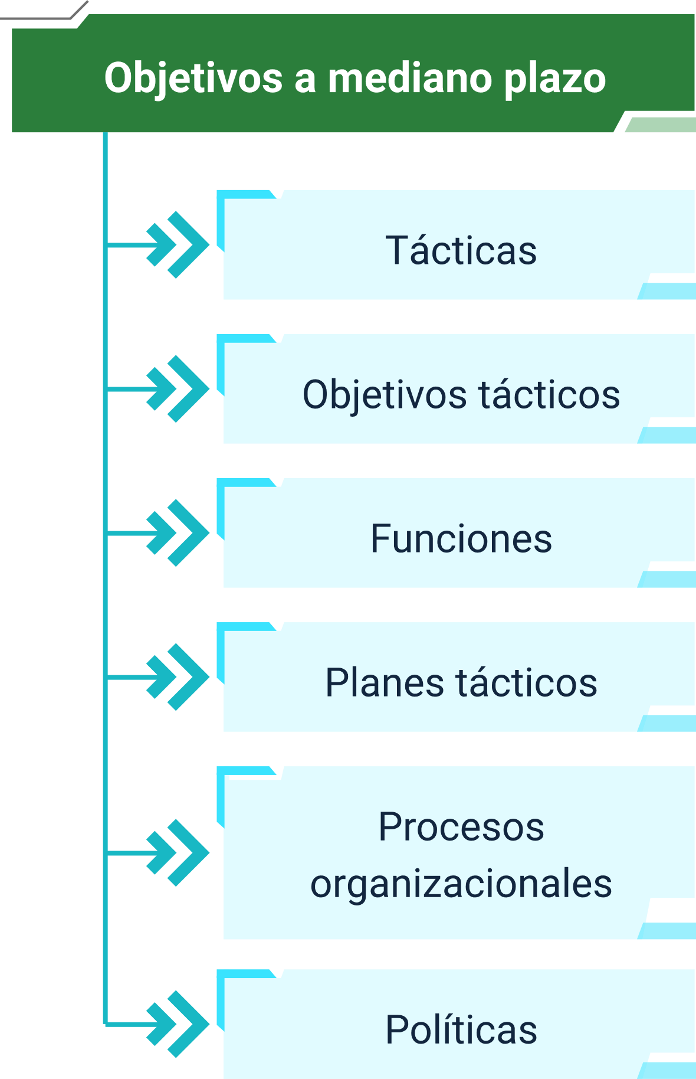Objetivos a mediano plazo

**Objetivos de mediano plazo son:**

Objetivos tácticos.

Funciones.

Planes tácticos.

Procesos organizacionales.

Políticas.

Quien lleve a cabo la formulación de un plan táctico tendrá en cuenta los siguientes elementos de la organización:

* Misión de la empresa.
* Análisis FODA.
* Objetivos.
* Componentes de acción.
* Recursos.
* Responsable.
* Cronograma.

Por lo general, se crea un plan táctico cuando la organización quiere abordar una meta a corto plazo que desea alcanzar en un año o menos. Sin embargo, también debería ayudar a la empresa a lograr sus objetivos a mediano o largo plazo.

**Beneficios de un plan táctico**

Los planes tácticos respaldan la ejecución de la planeación estratégica en todos los niveles de una empresa. Los siguientes son algunos de los beneficios claves de un plan táctico:

* Este tipo de plan ayuda a convertir las estrategias en acciones que, en última instancia, ayudan a una empresa o equipo a alcanzar sus objetivos.
* Fomenta un mejor rendimiento, ya que los empleados y los miembros del equipo tendrán pasos prácticos para alcanzar los objetivos.
* Permite a los departamentos y equipos priorizar su trabajo y garantiza que cada tarea se vincule con la estrategia general. En resumen, la planificación táctica se usa con mayor frecuencia para metas u objetivos a mediano plazo.

**Ejemplo**:

Los directivos de X organización formularon un plan estratégico en el que desean que el área comercial aumente las ventas en el último mes de este segundo trimestre del año en un 30 %.

**Plan táctico**

El líder de área evaluará el desempeño de los colaboradores diariamente para reforzar los métodos de ventas en efectivo. Uno de los trabajadores monitoreará el progreso de las metas e informará los resultados semanalmente al líder del área. Otro de los trabajadores capacitará sobre nuevas técnicas de ventas al equipo durante el tiempo muerto.

**Puntos claves de un plan táctico**

Los planes tácticos están hechos para desempeñar lo descrito en el plan estratégico, a través de acciones y estrategias específicas, con instrucciones claras y definición de los pasos necesarios para asegurar que todos los involucrados hablen el mismo idioma en cuanto a las operaciones que deben encauzar para desarrollar la visión estratégica, así:

**Objetivos específicos**: los objetivos incluidos en un plan táctico deben ser objetivos a mediano plazo, que se puedan lograr en un año o más.

**Pasos a seguir para alcanzar esos objetivos**: una táctica es una estrategia que se utiliza para lograr cada objetivo que se crea en un plan táctico. Por lo general, las tácticas no tienen plazos, sino que simplemente están ahí para respaldar su capacidad de alcanzar cada objetivo.

**Otro elemento clave de un plan táctico son las acciones que se llevarán a cabo para alcanzar cada objetivo**: las acciones son pasos específicos o tareas que deben completarse para acercarse a la finalización de una meta.

**Recursos necesarios**: para ejecutar las acciones que permitan alcanzar los objetivos trazados.

**Cronograma**: cada tarea o acción que forma parte de un plan táctico debe tener una fecha límite.

Diferencias entre la planeación estratégica y la planeación táctica:

1. Planeación estratégica vs planeación táctica

|  |  |
| --- | --- |
| Planeación estratégica | Planeación táctica |
| Describe las metas y los objetivos generales. | Describe los pasos y acciones para alcanzar las metas del plan estratégico. |
| Estrategias. | Tácticas. |

1. Propósitos de las tácticas

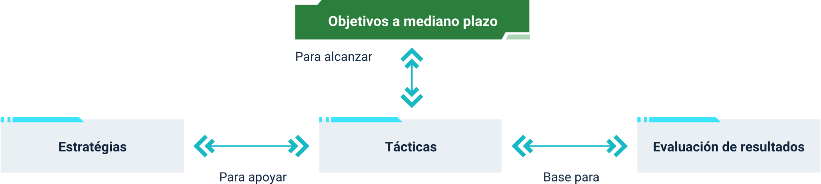

**Propósitos de las tácticas**

Objetivos a mediano plazo.

Para alcanzar:

Estrategias para apoyar Tácticas base para Evaluación de resultado.

Por último, los planes tácticos describen la ejecución de acciones específicas que la organización planea usar para lograr lo dispuesto en el plan estratégico, involucran el uso de recursos, el cumplimiento de la línea de tiempo y los criterios en cuanto al paso a paso, cumplimiento de políticas, lineamientos y normativa, fechas de entrega, cantidades y demás. Todo esto conlleva el desarrollo de los objetivos, los cuales estarán plasmados en un lenguaje claro, que defina los resultados que se desean alcanzar. Este documento forja el diseño de estrategias y alcances del plan táctico, que contiene lo ineludible para conseguir los objetivos de la organización.

1. Planes tácticos

|  |  |  |  |  |
| --- | --- | --- | --- | --- |
| Planeación | Período | Describe | Enfoque | Amplitud |
| Táctica. | Mediano plazo. | Pasos y acciones que se deben tomar para alcanzar las metas del plan estratégico. | Tareas para asignar a sus colaboradores y qué debe hacer para alcanzar sus objetivos. | Unidad de la empresa. |

# Planes operativos

Es el proceso de vincular metas y objetivos estratégicos con metas y objetivos tácticos, explica cómo o qué parte de un plan estratégico se pondrá en marcha durante un período operativo determinado. El plan operativo sí presenta información muy detallada, específicamente para dirigir a las personas a realizar las tareas año a año, mes a mes y día a día, requerida en el funcionamiento de la organización. Los planes operativos generalmente se desarrollan a través de operaciones en:

* **Unidades administrativas**

Comercial, técnica, financiera, área contable, administrativa, etc.

* **Departamentos**

Estructura organizacional.

* **Tareas**

Descritas en el manual de funciones, manual de procedimientos, tareas, operaciones, responsabilidades, procesos.

* **Funciones**

Descritas en el manual de funciones, procesos y operaciones.

* **Actividades**

Descritas en el manual de procedimientos, procesos, procedimientos, operaciones, roles y responsabilidades.

El plan operativo describe el funcionamiento diario de la empresa, traza una hoja de ruta para lograr los objetivos tácticos dentro de un tiempo real. Este plan es altamente específico, con un énfasis en los objetivos a corto plazo. La creación del plan operativo es responsabilidad de los gerentes y supervisores de bajo nivel.

Para elaborar un plan operativo, tenga en cuenta los siguientes elementos:

* **Responsables de las estrategias**

Una vez formuladas las estrategias que permiten el logro de los objetivos, se procede a asignar responsable, es decir, para cada estrategia, alguien debe responder por su implementación. Como se habla de un plan operativo en el que el foco se apalanca en las tareas y funciones encomendadas al colaborador, el responsable se fija de acuerdo con su rol de trabajo.

* **Manejo de las finanzas**

Tenga en cuenta, con el diseño de las estrategias, la disponibilidad de dinero para la ejecución de las mismas, ya que habrá unas que no lo requieren como otras que, para su práctica, necesitarán de él. Muchas estrategias involucrarán costos administrativos: llamadas telefónicas, impresión y fotocopias, compras de equipos o materiales, publicidad, entre otros. Quien esté al frente de las finanzas tendrá en cuenta los costos posibles en los que se podría incurrir si se realiza una estrategia.

* **Tiempo o duración**

Las estrategias formuladas en el plan operativo deben contar con un período de tiempo para su implementación y el logro de los resultados. Esta duración debe ser inferior a un año; por lo general, las estrategias se miden en lapsos de días, semanas o varios meses.

Es indispensable que formule el tiempo para cada estrategia, lo que le permitirá ordenar las tareas que deben realizarse y priorizar aquellas que demandan mayor atención por la urgencia de su práctica.

* **Medidas preventivas y correctivas**

Se utilizan para establecer acciones que requieran utilizarse en caso de que las estrategias no estén otorgando los resultados esperados, es decir, una forma de asegurar el camino hacia lo que desea la empresa. Estas pueden efectuarse según los datos que suministren el seguimiento y el control.

Los planes operativos alinean el plan estratégico de la empresa con el día a día real de la empresa.

Dirigir una empresa exitosa requiere prestar atención a cómo se cumplen los objetivos a diario, de ahí la necesidad de una planificación tan compleja.

Un plan operativo no debe formularse sin hacer referencia a un plan estratégico, básicamente, es un plan para la implementación de las estrategias contenidas en el plan estratégico, facilitando la coordinación de los recursos de la organización para que se puedan alcanzar las metas y objetivos del plan.

1. Objetivos a corto plazo

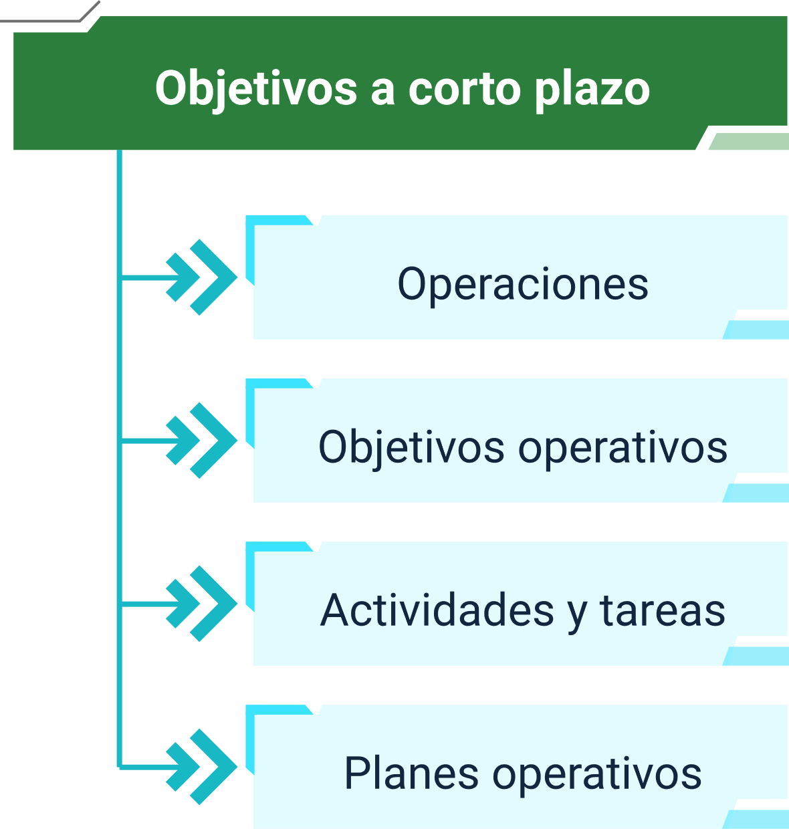

**Objetivos a corto plazo**

Operaciones.

Objetivos operativos.

Actividades y tareas.

Planes operativos.

La asignación y gestión de recursos es fundamental en la planeación operativa porque indicará el presupuesto que se necesita para poner en marcha el plan, es decir, se identificará cuánto dinero requiere. A veces, se deben hacer ajustes para evitar el fracaso, y otras veces, deberá ajustar su plan para los próximos pasos, porque finalmente ha alcanzado sus límites estratégicos.

Quien lleve a cabo la formulación de un plan operativo tendrá en cuenta los siguientes elementos de la organización:

* Visión general de la empresa.
* Servicios y productos.
* Plan de alcance.
* Estructura administrativa.
* Estructura organizacional.
* Resultados de rendimiento.
* Plan de finanzas.
* Calendario de la empresa.

Un plan operativo trata de comprender la visión de la empresa, crear objetivos a corto plazo y establecer los pasos concretos para realizarlos. Seguidamente, se describirán algunos pasos para desarrollar un plan operativo:

1. Pasos para desarrollar un plan operativo

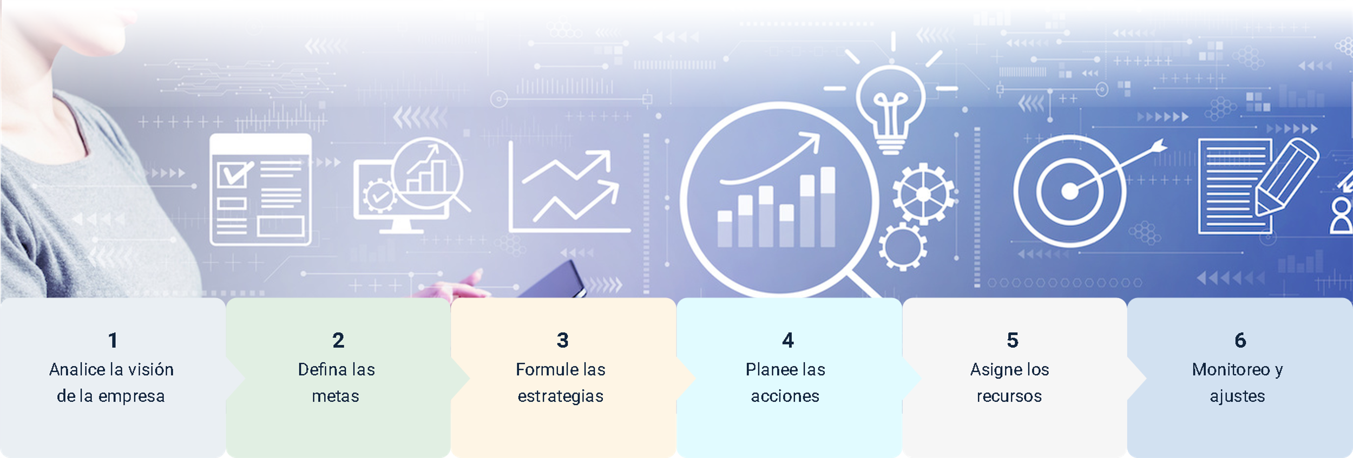

1. Analice la visión de la empresa.
2. Defina las metas.
3. Formule las estrategias.
4. Planee las acciones.
5. Asigne los recursos.
6. Monitoree y ajustes.

En el documento del plan operativo, se describen todas las actividades y objetivos para lograr los objetivos y metas establecidos en la planificación estratégica; cubre un período de un año. Un plan operativo también brinda detalles sobre los riesgos asociados y la sostenibilidad de los logros.

**Ejemplo de plan operativo:**

* **Plan operativo**: para el área de producción.
* **Objetivo**: mejorar el flujo de trabajo de la producción.
* **Recursos necesarios**: capacitación, estudio de eficiencia y nuevos equipos que operen de manera más rápida y eficiente.
* **Áreas**: aprender a utilizar los nuevos equipos, identificar formas de reducir el desperdicio de producción, estrategias para mejorar los procedimientos asociados con el manejo de materiales.

**Otro ejemplo**:

Un productor de paletas que crea cinco (5) degustaciones diferentes dentro de una sola instalación. La planificación operativa implicará la organización de suministros de las líneas de producción, los turnos de trabajo y el espacio de almacenamiento para mantener unas cifras generales manejables.

**Puntos clave del plan operativo**

Para desarrollar los planes operativos, las estrategias deben estar orientadas a corregir las necesidades del lugar de trabajo y la caracterización y aprovechamiento de oportunidades de mejora. Los objetivos han de ser claros, estableciendo las actividades a entregar y los resultados deseados, además de asumir que para el desarrollo del plan ha de contar con recurso humano, dinero, líneas de tiempo, monitoreo y seguimiento. Tenga presente observar el contexto interno y externo que pueda impactar el plan.

Las actividades diarias que efectúan los colaboradores de una organización son la piedra angular para crear los planes operativos, ya que es a través de ellas que se practica el análisis de los procesos que están preocupando las finanzas de la empresa, así como la eficacia y efectividad en la productividad, y es por ello que se hace uso de planear operativamente objetivos cortos que contribuyan a reducir las falencias presentadas en las funciones que desempeñan los diferentes trabajadores. También la planificación operativa se ejecuta para apoyar la planificación estratégica y así lograr los objetivos de la organización.

Una vez se hayan establecido los objetivos a corto plazo, se ha de estimar los medios y recursos necesarios para alcanzar el logro de los resultados. Asimismo, es importante que formule las actividades, estrategias y operaciones que servirán de base para lograr los objetivos propuestos y cambiar la realidad que motivó la construcción del plan operativo.

A continuación, se presentan varias características de los planes operativos:

* Los objetivos cortos han de ser concretos, es decir, visiblemente precisos.
* Las acciones y actividades deben apuntar al logro de los resultados deseados.
* Las actividades se producirán según lo acordado en el plan operativo.
* Los planes operativos ofrecen medir el desempeño de cada colaborador y transformar los procedimientos que retrasan el accionar de la empresa.
* Los objetivos cortos que se formulan en el plan operativo han de monitorear los estándares de calidad.

**Diferencias entre la planeación estratégica y la planeación operativa**

**Video 3**. Planeación estratégica



[**Enlace de reproducción del video**](https://youtu.be/1yAOUdaaYxc)

|  |
| --- |
| **Síntesis del video. Planeación estratégica** |
| La concepción de cualquier presupuesto consiste en anticiparse a las implicaciones futuras, así que para elaborar uno, lo más importante es definir los planes de la empresa en el mediano y largo plazo, así como las acciones y sus posibles consecuencias dentro de este escenario.  Con una estrategia clara que indique cuáles serán los aspectos a priorizar, el presupuesto tendrá una distribución determinada, puesto que al fin de cuentas este se trata de una especie de cuantificación de los planes organizacionales a futuro.  Para llevarlo a cabo es importante que se involucren los directivos de todas las áreas que implementarán las medidas, así la planeación estratégica también funcionará como medio de comunicación de abajo hacia arriba, atravesando todos los niveles de la empresa puesto que los directivos requerirán de los operarios para aplicar las estrategias propuestas.  El esquema de planeación estratégica debe tener presente en primer lugar la razón de ser de la compañía, luego posicionarla dentro de las condiciones del ambiente en la que lleva a cabo su operación, mientras que de manera interna se evalúan las fortalezas y debilidades a nivel interno, de ellos surgirán una serie de objetivos a alcanzar a través de acciones claras a alcanzar. |

Entendiéndose la planeación estratégica como la madre de todos los planes de una organización, se establece a continuación un versus diferenciador entre lo que entrega cada una de ellas, una vez se diseñen y se efectúen.

1. Planeación estratégica vs planeación operativa

| Planeación estratégica | Planeación operativa |
| --- | --- |
| • Apremia la misión, visión y objetivos de la organización. | • Se resuelven las actividades básicas, en particular, para lograr los objetivos tácticos. |
| • Perdurable. | • Perecedera. |
| • Apoya el logro de los objetivos de la organización. | • Apoya el desarrollo de la planificación estratégica. |
| • Estudia y analiza el contexto interno y externo de la organización. | • Estudia y analiza el contexto interno de la organización. |
| • Realizada por el nivel superior de la empresa. | • Realizada por el nivel bajo de la empresa. |
| • Resguarda toda la empresa. | • Resguarda toda una unidad administrativa de la empresa. |
| • Objetivos a largo plazo. | • Objetivos a corto plazo. |

En resumen, la planificación operativa es decidir qué se debe hacer para lograr los objetivos tácticos, mediante planes con objetivos a corto plazo que pueden contar con una duración menor a un año, y que, asimismo, este plan puede variar cada año, es estrecho y se enfatiza en las actividades diarias y los niveles funcionales de una dependencia específica de la empresa.

1. Planeación operacional

| Planeación | Período | Describe | Enfoque | Amplitud |
| --- | --- | --- | --- | --- |
| Operacional | Corto plazo. | Funcionamiento diario de la empresa, traza una hoja de ruta para lograr los objetivos tácticos dentro de un tiempo real. | Dirigir a las personas a realizar las tareas, año a año, mes a mes y día a día, requeridas en el funcionamiento de la organización. | Tarea, actividad o función. |

# Monitoreo y evaluación

El monitoreo y la evaluación son una combinación de recopilación, análisis de datos y evaluación de hasta qué punto un plan y programa o ciclo han cumplido o no sus objetivos. El monitoreo y la evaluación se han utilizado para evaluar el desempeño del proyecto, programa e iniciativas sociales.

Pueden fortalecer significativamente la planeación, el diseño, el seguimiento y la evaluación de un plan, programa o proyecto, sin embargo, existen muchos desafíos prácticos para implementar y optimizar la recopilación de datos de extremo a extremo para la generación de informes. Ayudan a las organizaciones a determinar si las actividades se están llevando a cabo cuándo y en qué medida.

**Ejemplo**

Una empresa ofrece capacitación y cursos para sus colaboradores del área de servicio al cliente, por tanto, se podría hacer seguimiento mensual de la cantidad de PQRS que se reciben, la cantidad de cursos aprobados, el número de colaboradores capacitados.

**Monitoreo**

El monitoreo es periódico y continuo, realizado después del inicio del plan y durante la duración de ese plan o momento. Un monitoreo generalmente se enfoca en los procesos que ocurren durante la implementación de un plan. Estos pueden incluir el seguimiento de las siguientes actividades:

* Cuándo se implementaron los planes.
* Qué departamentos o equipos entregaron actividades.
* Con qué frecuencia ocurrieron ciertas actividades.
* Número de productos entregados u horas de servicio.
* Costos de implementación del plan.

**Evaluación**

La evaluación de los planes y programas se enfoca en el desempeño y se usa principalmente para determinar si los beneficiarios realmente se han beneficiado debido a esas actividades. Por lo general, analiza los resultados y evalúa si se produjo un cambio entre el inicio y la finalización de un período. Idealmente, ese cambio debería poder atribuirse a las actividades realizadas.

Al inicio de un plan y un programa, es importante adquirir datos de referencia, que se utilizarán para comparar el progreso en cada momento de evaluación y al final del período del plan y/o programa. Al pensar en cómo medir los resultados, considere lo siguiente:

**Evaluación:**

* Comprenda cómo las actividades y acciones generan cambios.
* Diseñe.
* Use resultados que sean relevantes para sus colaboradores.
* Incentive a los colaboradores para que le proporcionen datos importantes.
* Asegúrese de tener herramientas adecuadas de gestión y análisis de datos y personal capacitado que tenga conocimiento de cómo usarlas.

Cuando se realiza de manera efectiva, la implementación del seguimiento y la evaluación genera ventajas para las partes interesadas en todas las actividades realizadas por una organización. En general, orienta la toma de decisiones estratégicas tanto durante como después de la ejecución de los planes.

* **Los procesos de seguimiento (recopilación de datos)**:

Pueden significar que la organización realmente se preocupa por los resultados y la mejora continua.

Los datos se pueden utilizar para mejorar la eficiencia de la implementación, así como el diseño de la implementación.

* **Colaboradores**:

Puede generar más aceptación y confianza en el compromiso de la organización con la misión si hay un esfuerzo claro, no solo para evaluar el progreso, sino también para usar esa evaluación para mejorar la generación de impacto. La realización de evaluaciones también puede generar más confianza entre los colaboradores y la organización.

* **Gestión ejecutiva**:

Idealmente, la adaptación se vuelve más ágil.

Con datos relevantes y completos, los ejecutivos pueden construir argumentos mucho más persuasivos.

* **Finanzas**:

El dinero para el impacto fluye hacia donde están los datos, y una buena implementación de monitoreo y evaluación puede abrir ese flujo, porque genera credibilidad en el impacto y, por supuesto, una comprensión más transparente de cuánto impacto se puede generar por valor de inversión.

**Cómo implementar monitoreo y evaluación en su organización**:

La mayoría de las organizaciones comienzan con una estrategia de impacto. Dependiendo de sus antecedentes, diseñarán un enfoque orientado a los resultados.

* Operaciones basadas en resultados.
* Diseñar métricas de calidad.
* Uso de herramientas cuantitativas o cualitativas.
* Definir los indicadores correctos para medir.
* Distribuir los indicadores a lo largo de los procesos de seguimiento y evaluación.

**¿Qué es un indicador?**

Un indicador es utilizado para medir algún aspecto de los planes, programas o proyectos en las etapas de planeación de la organización. Esto permite medir verdaderamente hasta qué punto lo que piensan o quieren que suceda realmente sucede. Los indicadores pueden ser tanto cuantitativos como cualitativos; según lo que se necesite medir y de qué manera, se puede ampliar a partir de:

1. Indicadores de seguimiento y evaluación

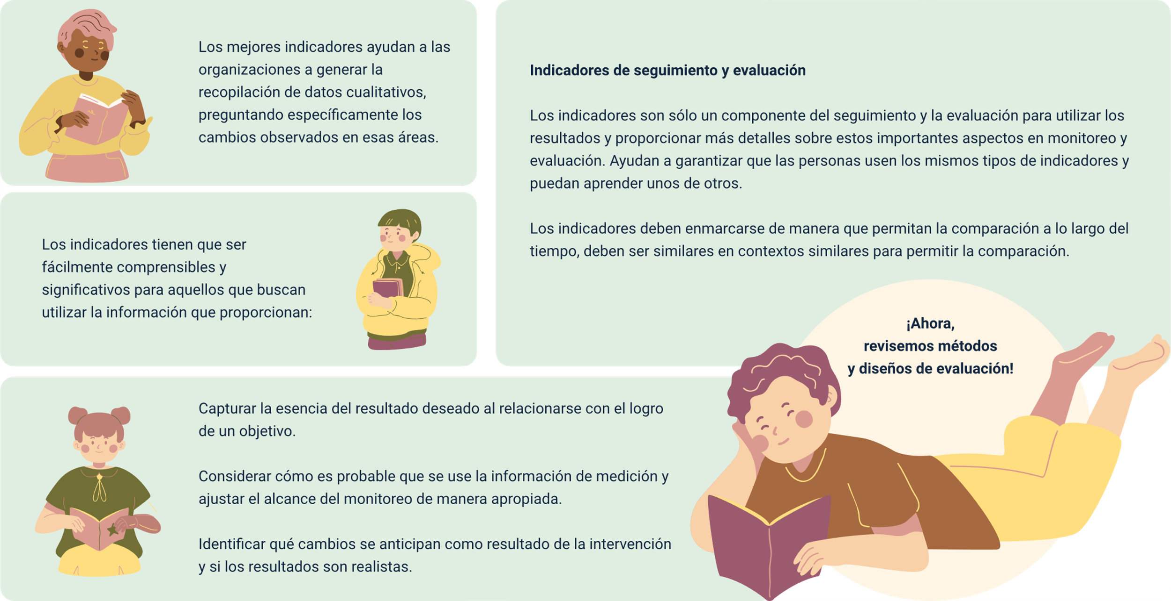

Los mejores indicadores ayudan a las organizaciones a generar la recopilación de datos cualitativos, preguntando específicamente los cambios observados en esas áreas.

**Indicadores de seguimiento y evaluación**

Los indicadores son solo un componente del seguimiento y evaluación para utilizar los resultados y proporcionar más detalles sobre estos importantes aspectos en monitoreo y evaluación. Ayudan a garantizar que las personas usen los mismos tipos de indicadores y puedan aprender unos de otros.

Los indicadores deben enmarcarse de manera que permitan la comparación a lo largo del tiempo, deben ser similares en contextos similares para permitir la comparación.

Los indicadores tienen que ser fácilmente comprensibles y significativos para aquellos utilizar la información que proporcionan:

* Capturar la esencia del resultado deseado al relacionarse con el logro de un objetivo.
* Considerar cómo es probable que se use la información de medición y ajustar el alcance del monitoreo de manera apropiada.
* Identificar qué cambios se anticipan como resultado de la intervención y si los resultados son realistas.

**¡Ahora, revisemos métodos y diseños de evaluación!**

**Métodos y diseños de evaluación**

Determinar un método de evaluación requiere, primero, definir los objetivos únicos de la organización o programa específico. En general, esos objetivos se determinan a través del impacto y lo que se desea evaluar.

Ahora bien, se relacionan a continuación varias perspectivas de evaluación que logran los objetivos organizacionales:

1. Perspectivas de evaluación

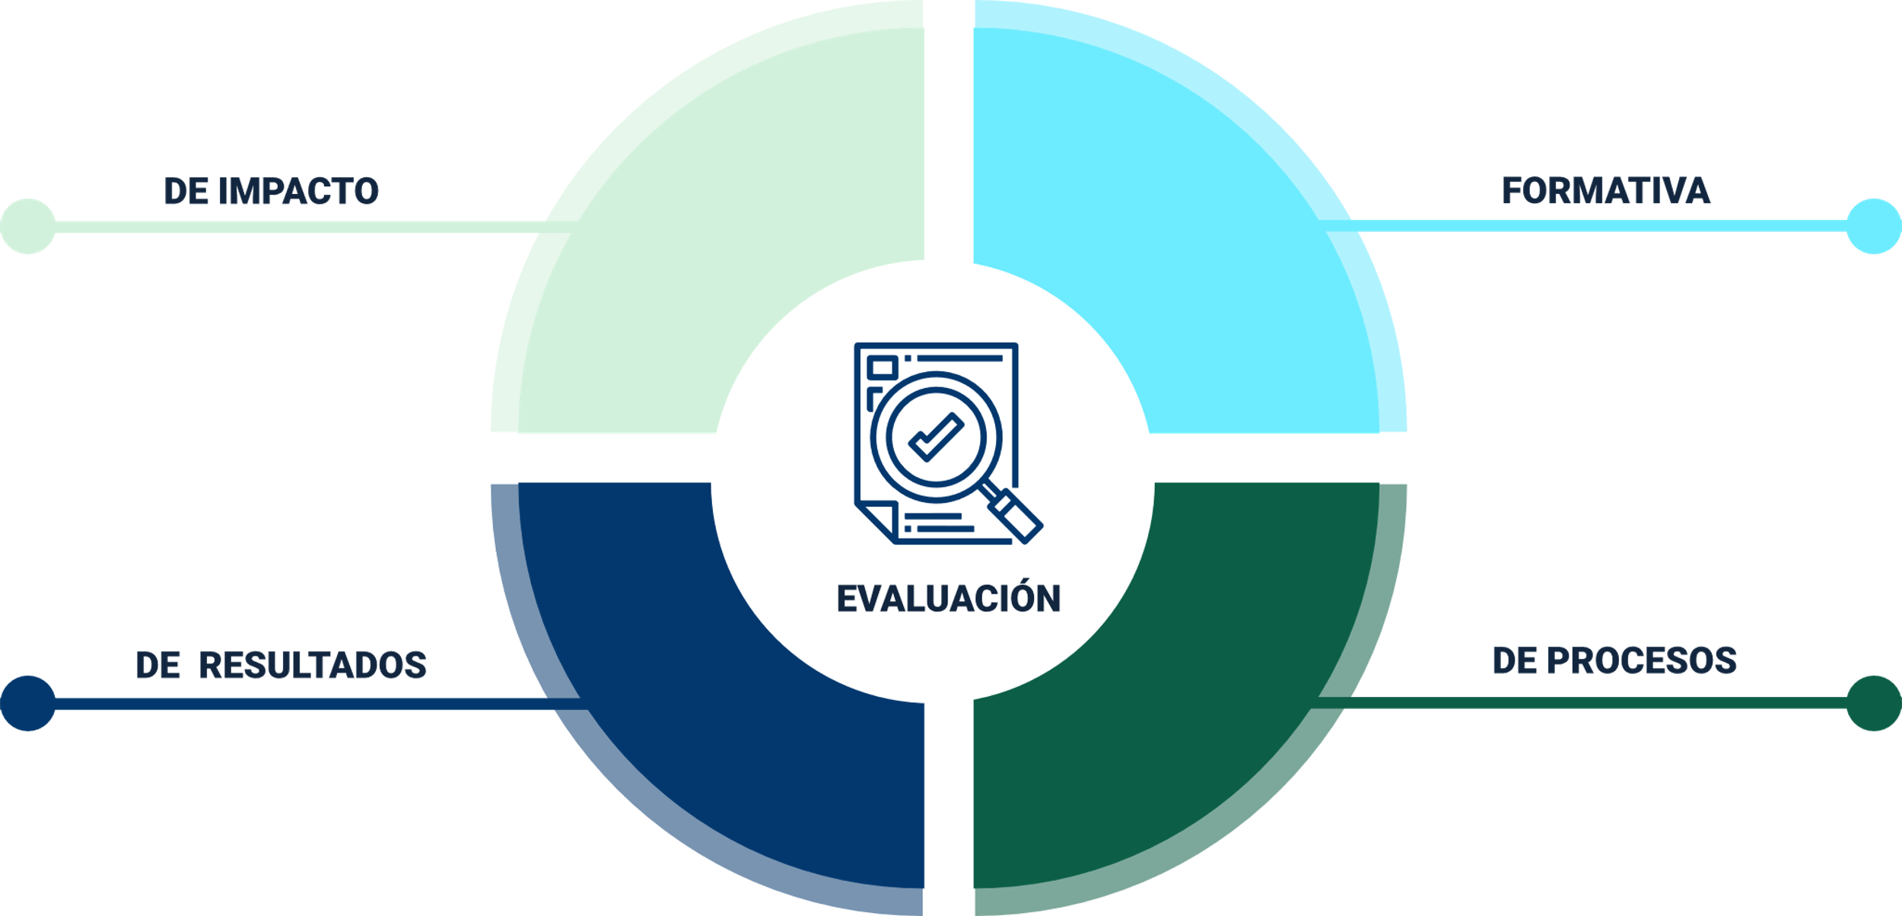

**Perspectivas de evaluación**

**Evaluación**

* De impacto.
* Formativa.
* De procesos.
* De resultados.

Parte de la importancia de una evaluación formativa es que puede mejorar la probabilidad de éxito de la planeación porque alienta a confirmar la viabilidad y detectar posibles áreas problemáticas desde el principio, al mismo tiempo que promueve la rendición de cuentas durante la implementación.

**Informes de seguimiento y evaluación**

El monitoreo y la evaluación implementados correctamente pueden generar mejores resultados para las partes interesadas y un mejor retorno de la inversión para descubrir tendencias y tomar decisiones; generalmente, se piensa en recopilar datos en una hoja de cálculo e introducirlos en herramientas de visualización comunes para presentar los informes de este monitoreo y evaluación.

Los informes de seguimiento y evaluación son presentados a la parte directiva de la organización, este documento contiene la información recolectada a través de las actividades y funciones desempeñadas para el cumplimiento de los objetivos que se describen en los diferentes planes. Los directivos utilizan esta información para tomar medidas en la corrección de posibles situaciones que estén fuera de control y que perjudiquen el alcance de las metas. Para llevar a cabo estos informes, previamente se estipularon las intervenciones que suministrarán los datos que se analizan y se plasman en el documento.

## Indicadores de gestión

Los indicadores tienen la misión de comunicar, de forma sencilla y a través de la cuantificación, los resultados del proceso o de la operación. Una gestión se basa en el adecuado seguimiento de mediciones preestablecidas también conocidas. Esto se debe a que asegura un seguimiento recurrente del desempeño en tareas esenciales para el crecimiento y la sostenibilidad del negocio. Reinoso y Uribe (2009, p. 17) definen los indicadores de gestión como la medida gerencial que evalúa el desempeño de la organización de cara a los objetivos y metas establecidas.

Algunos indicadores de gestión:

Hay que tener en cuenta que de poco sirven si no forman parte de la planificación estratégica de la empresa:

**Rentabilidad**

Mide la proporción porcentual entre las ventas totales y la utilidad. Relación entre la ganancia y la inversión.

**Productividad**

Mide los diversos recursos - financieros, laborales, de espacio y tiempo - para generar un producto o servicio.

**Rotación**

Mide la rotación de los colaboradores de la empresa; si es muy alta, es un problema que requiere revisar estrategias de retención, capacitación, entre otros.

**Conversión**

Mide la cantidad de personas que se convierten en clientes potenciales de la organización.

Características de los indicadores de gestión:

* Considere lo que necesitan saber para establecer los indicadores de gestión.
* Deben realizar un seguimiento de cómo progresan regularmente los objetivos de toda la empresa.
* Simples de entender y medir.
* Los colaboradores han de tener conocimiento de qué se les mide y cómo se calcula.
* Han de estar filtrados con los objetivos estratégicos, tácticos y operativos.
* Que sean medibles para analizar el desempeño de los colaboradores.
* Presentar informes sobre los resultados arrojados para que se puedan tomar decisiones oportunas.
* Que sean visibles en toda una organización para manifestarles a los colaboradores cómo su trabajo está afectando los objetivos generales de la organización.

## Acciones de mejora

Las acciones de mejora son gestionadas por la organización para centralizar las actividades y alinearlas con las normas, estándares y la protección de datos. Las acciones de mejora se pueden asignar a los colaboradores de la organización para realizar trabajos de implementación. Para hablar de una adecuada implementación de acciones de mejora, es necesario contar con la utilización de las diferentes técnicas de análisis de causas que permiten conocer los síntomas y problemas que están dando paso a las vulnerabilidades y riesgos de la organización.

**Video 4**. Componentes de un plan de mejora



[**Enlace de reproducción del video**](https://youtu.be/ZhwkNEQWqx8)

|  |
| --- |
| **Síntesis del video. Componentes de un plan de mejora** |
| Dentro de los componentes de un plan de mejora encontramos seis (6) etapas o pasos, el primero es identificar las necesidades de mejora, luego de evaluar el proyecto se identifican los aspectos a mejorar a partir del cumplimiento de los objetivos, se tienen en cuenta los actores que participaron en el proceso, las oportunidades de mejora y efectos para el proyecto.  Por ejemplo, en un proceso centrado en la calidad, la oportunidad de mejora se puede centrar en las falencias en el servicio al cliente y su efecto puede ser impactar en la deserción, disminución del número de clientes y la reducción de las ventas.  El segundo componente, es diagnosticar las causas del problema, un error frecuente es concentrarnos en tratar de solucionar los efectos de un problema en vez de identificar de donde viene el problema y cuáles son sus causas, de manera que se pueda analizar para su correcta gestión.  Continuando con el ejemplo sobre la disminución de clientes, pueda que algunas de las causas identificadas sean que hay mejores ofertas de la competencia, un deficiente servicio al cliente y la inexistencia de programa de fidelización.  Para identificar las causas se pueden utilizar metodologías como 5W2H, “what” ¿qué?, ¿qué está pasando?; “when” ¿cuándo?, ¿cuándo se está presentando?; “where” ¿dónde?, ¿dónde se están viendo los problemas? “who” ¿quién?, ¿a quién le están sucediendo?; “why” ¿por qué?, ¿por qué sucede el problema?; “how” ¿cómo?, ¿cómo se diferencia el problema de la situación ideal? Y “how much”¿cuánto?, ¿cuántos problemas se presentan en el tiempo?, ¿cuánto cuestan?.  Lluvia de ideas consiste en reunir un grupo de personas conocedoras del tema para que planteen diferentes ideas, en este caso serían las partes interesadas, equipo ejecutor del proyecto, líder del proyecto, personas externas al proyecto, proveedores, clientes.  Diagrama de espina de pescado, herramienta útil para identificar las causas principales y secundarias de un problema o efecto, la línea horizontal y la cabeza representan el problema o efecto, se establecen categorías de las causas que serían las espinas principales, de las cuales se desprenden otras líneas o espinas que representan las causas principales, de las cuales también pueden desprenderse otras líneas que representan las causas secundarias.  El tercer componente es definir objetivos, teniendo claridad al respecto de las causas se procede a definir los objetivos teniendo en cuenta que tengan las siguientes características: medibles y verificados en el tiempo, que representen un reto e inviten a la mejora y evolución del proceso, alcanzables en el tiempo, rentables a partir de los recursos disponibles, concretos y concisos en su redacción.  El cuarto componente es seleccionar las acciones de mejora, aquí se identifican las posibles alternativas que favorezcan la mejora, para lo cual se deberá contemplar el costo beneficio para la organización y la decisión y compromiso de las diferentes partes interesadas.  El quinto componente, es establecer un plan de acción en esta etapa se documenta el plan de acción, incluyendo los tiempos, responsables, responsabilidades y recursos destinados para el cumplimiento de los objetivos de mejora.  El ultimo componente, es controlar el plan de trabajo, se debe controlar el cumplimiento de las actividades estipuladas conforme a los recursos y tiempos establecidos. |

Las técnicas de análisis de causas son procedimientos para identificar los factores de los problemas y cómo poder responder a ellos, se basan en la idea de que la gestión eficaz debe encontrar una manera de prevenir los problemas antes de que ocurran y afecten el trabajo de la organización. Por lo anterior, son un referente en la resolución de problemas para analizar, mejorar y controlar, ya que, al identificar la causa, la organización puede encontrar una solución permanente para reducir o eliminar la posibilidad de que vuelvan a ocurrir en el futuro. Juegan un papel importante en el desarrollo lógico de acciones de mejora para resolver los problemas.

A continuación, se indican algunas de estas técnicas útiles para poder formular acciones de mejora pertinentes:

* **Diagrama de Pareto**

Esta herramienta se usa para destapar los problemas y las alternativas de soluciones a realizar, ya que arroja como resultado un gráfico de barras en el que el tamaño de las barras refleja la huella de los problemas (de izquierda a derecha: impacto más alto hasta el impacto más bajo). De esta manera, ayuda a comprender hacia dónde dirigir los esfuerzos de mejora. El propósito es disminuir las barras más grandes plasmadas en el gráfico, ya que su eliminación contribuye más a la mejora general que reducir primero las barras más pequeñas. Una opción para crear un diagrama de Pareto es a través de la herramienta ofimática de Excel, puesto que este programa ya incorpora dentro de sus gráficas el diagrama de Pareto.

* **Diagrama de dispersión**

Conjunto de datos numéricos con una variable en cada eje según su relación. Se usa ampliamente para analizar problemas, ya que muestra cómo las variables se relacionan entre sí; el eje horizontal representa el tiempo, es decir, fechas, y el eje vertical representa el tiempo calculado en días. Por ende, cada punto que se refleja en el diagrama representa una actividad, además de reflejar la correlación entre el problema y la causa, permitiendo así evaluar cuál tiene el mayor impacto y urge resolver de inmediato. Se puede realizar en Excel o PowerPoint.

* **Diagrama de espina de pescado**

Diagrama de causa y efecto en forma de espina de pescado, donde el problema se representa como la cabeza del pez y las espinas representan las principales causas identificadas. Puede ser efectivo para la mejora general del proceso y útil para generar lluvia de ideas en las situaciones en que se carece de suficientes datos para respaldar los esfuerzos en la resolución de los problemas. Ofrece visualmente la existencia de un problema, sus principales causas y las divisiones de estas causas en subcausas de apoyo, además, una perspectiva de la raíz del problema, para que la organización, en cabeza del equipo que hace uso de esta herramienta, analice las acciones de mejora para mitigar y controlar la existencia de las causas que germinan el problema.

* **Método de los 5 porqués**

Permite llegar a la esencia del problema y luego solucionarlo, además de lograr una mejora continua en cualquier nivel de la organización. Para efectuar este método, ha de reunirse un equipo de trabajo, para que comprendan lo que realmente sucede en el lugar de trabajo y recopilar la información necesaria para descifrar el problema, el alcance y encontrar una solución efectiva al finalizar. La pregunta se repite tantas veces como sea necesario, por parte del líder del equipo, para revelar el problema inicial y tomar las medidas necesarias para implementar la mejor acción de mejora.

* **Árbol del problema**

A través del diseño de un árbol que recopila la información de lo que está pasando, por qué está pasando y qué lo provocó. Sustenta en la raíz las causas; en el tronco, presenta el problema principal; y en las ramas u hojas, los efectos como resultados de las causas. Permite establecer el problema, las causas y los efectos, para interpretar, comprender y analizar mejor el problema. Con la información que arroja el árbol del problema, permite hacer varias cosas en la planificación de las acciones de mejora.

**Tipos de acciones de mejora**

Son recursos que se utilizan para aprovechar la productividad, reducir los errores y orientar el camino de la organización hacia la efectividad de los procesos en las unidades administrativas de la organización. Hay muchos modelos de mejora para desafiar los problemas, alcanzar los ideales propuestos, ofrecer control de calidad y mejorar la eficiencia, además de contribuir en la gestión de los procesos.

**Acciones preventivas**

Se toman medidas preventivas para solucionar la causa de un problema o de un proceso antes de que suceda, es decir, descifrar el problema antes de que aparezca y tomar las medidas necesarias para atacar la causa del problema. En síntesis, se utiliza:

* Antes de que suceda el problema, es decir, ante el hallazgo de un riesgo.
* Para reemplazar el riesgo inminente por la mejora continua en el momento adecuado.
* Para evaluar la causa y establecer acciones de mejora para prevenir la ocurrencia.

En conclusión, las medidas preventivas son recursos útiles activos ante un problema potencial que se puede prever antes de que ocurra.

**Acciones correctivas**

Son actividades que se establecen para corregir el problema presentado, son las acciones efectuadas para neutralizar el problema y controlarlo a través de las medidas necesarias para evitar que vuelva a suceder. En síntesis, se utiliza:

* Después de que sucede el problema.
* Para evaluar la causa y un plan para prevenir la irregularidad.
* Como actividad propuesta después de la ocurrencia del hecho.

1. Tipos de acciones correctivas

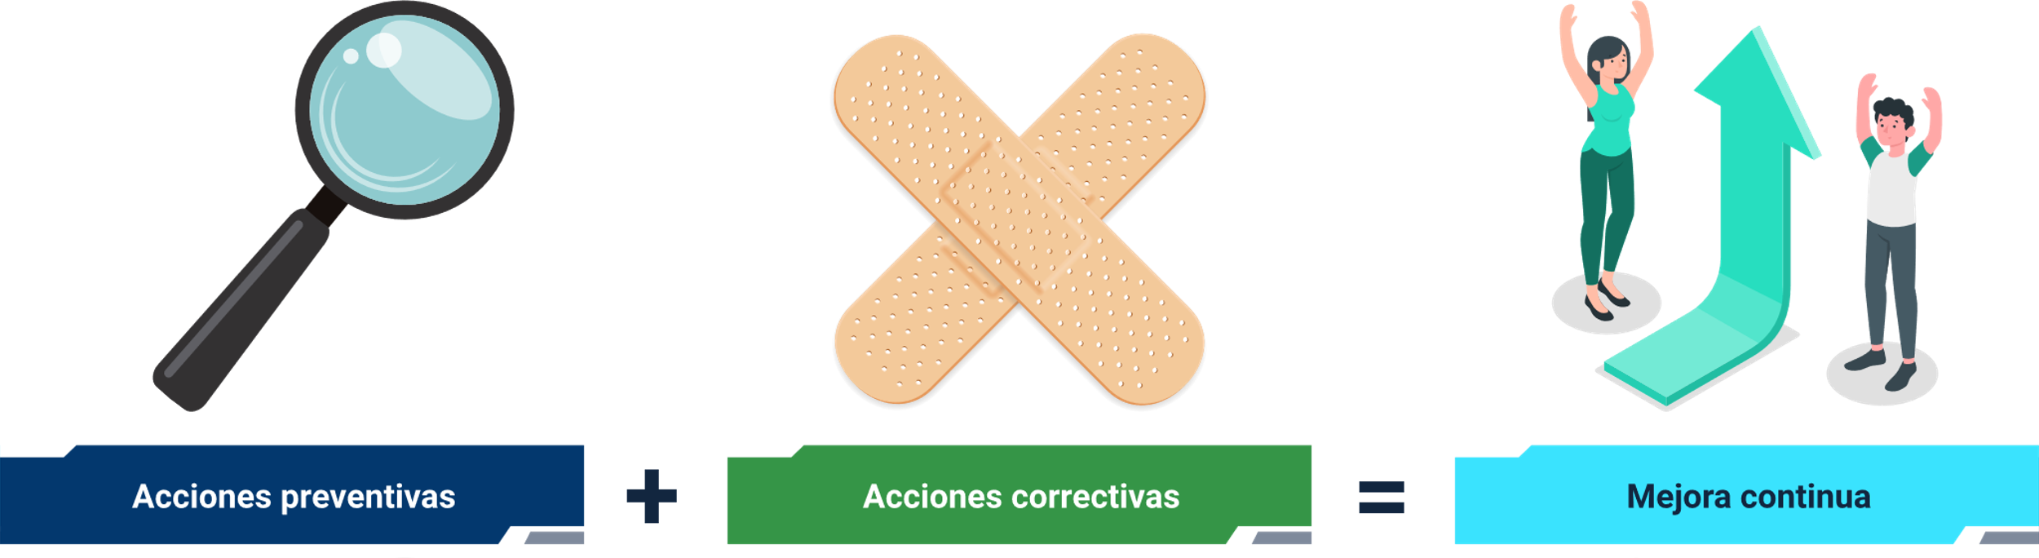

**Acciones preventivas + Acciones correctivas = Mejora continua**

Ahora bien, las acciones de mejora impulsan los procesos de la organización que suelen estar sujetos a la existencia de problemas y situaciones que ponen en riesgo la rentabilidad de la organización; es por ello que las acciones que se planteen deben conducir a resultados positivos y oportunidades de inhibir el riesgo en los procesos. Las acciones de mejora han de contar con el siguiente esquema:

**Planificación de las acciones:** basados en el análisis de las técnicas de causas, se procede a formular las acciones que se implementarán para corregir los síntomas y problemas latentes en la organización.

**Estado de la acción**: acción implementada, aún por implementar.

**Fecha de implementación de la acción**: una vez la acción se haya planificado y su estado sea aún por implementar.

**Notas:** espacio para detallar observaciones sobre la implementación.

Las acciones de mejora llevan a la solución que se requiere ante la detección de las causas que sitúan el riesgo, por ello, las acciones brindan una adecuada guía de implementación detallada, para que sea efectuada por los colaboradores que fueron asignados para realizar el trabajo de puesta en marcha.

Síntesis

Las estrategias de planeación y evaluación deben tener diferentes aspectos evaluativos, destacándose los planes existentes, así como el monitoreo y la aplicación de estos. En la siguiente figura, se aprecian las temáticas desarrolladas en el componente:

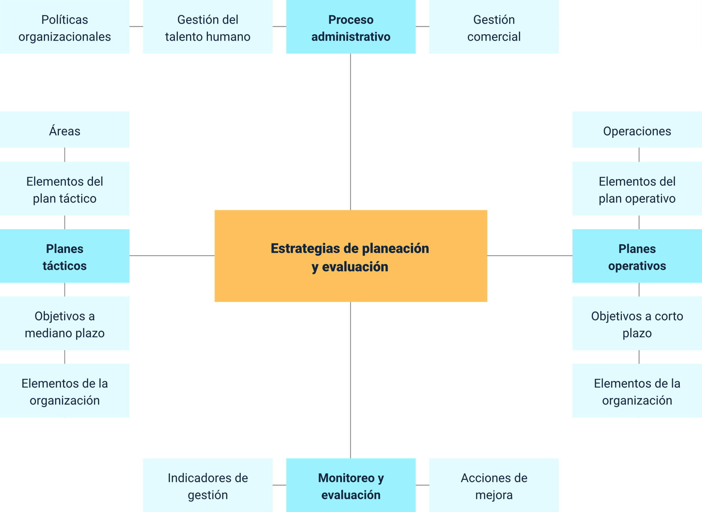

Material complementario

|  |  |  |  |
| --- | --- | --- | --- |
| Tema | Referencia APA del Material | Tipo de material | Enlace del Recurso o  Archivo del documento material |
| * 1. Proceso administrativo | Luna, A. (2015). Proceso administrativo. Grupo Editorial Patria. | Libro | |  |  |  | | --- | --- | --- | | <https://login.bdigital.sena.edu.co/login?qurl=https://elibro.net%2fes%2fereader%2fsenavirtual%2f39415%3fas_all%3dproceso__administrativo%26as_all_op%3dunaccent__icontains%26prev%3das> | Luna, A. (2015). Proceso administrativo. Grupo Editorial Patria. | Libro | |
| 4. Monitoreo y evaluación | Rodríguez, E. (2016). Planificación estratégica. Fundamentos y herramientas de actuación. Editorial Brujas. | Libro | <https://revistas.unne.edu.ar/index.php/crn/article/view/3531> |

Glosario

**Balanza comercial:** es la diferencia entre el valor total de sus exportaciones y el valor total de sus importaciones.

**Cultura:** estudios de las organizaciones y de gestión que describen la psicología, las actitudes, experiencias, creencias y valores (personales y culturales) de una organización.

**Expectativas:** esperanza o posibilidad de conseguir una cosa. No actuar ni tomar ninguna determinación hasta ver lo que sucede.

**Exportación:** la venta de un bien o servicio a otro país, es decir, es un producto vendido por un país a otro.

**FODA:** es una herramienta de estudio de la situación de una empresa analizando sus características internas y su situación externa en una matriz cuadrada.

**Importación:** la compra de un bien o servicio procedente de otro país, es decir, es un producto comprado a otro país.

**Indicadores:** datos o información que sirve para conocer o valorar las características y la intensidad de un hecho o para determinar su evolución futura.

**Manual de funciones:** instrumento o herramienta de trabajo que contiene el conjunto de funciones, responsabilidades, competencias laborales y normas que desarrolla cada trabajador.

**Métodos de evaluación de desempeño:** técnica que estudia los procesos de una empresa y cómo se pueden realizar de manera óptima por parte del empleado.

**Plan:** modelo sistemático que detalla qué tareas se deben llevar a cabo para alcanzar un objetivo, para lo cual se establecen metas y tiempos de ejecución.

**Procedimiento:** es un conjunto de acciones u operaciones que tienen que realizarse de la misma forma para obtener siempre el mismo resultado bajo las mismas circunstancias.

**Producto interno bruto:** es el valor de los bienes y servicios finales producidos durante un año.

**Reclutamiento:** proceso de atraer individuos oportunamente, en suficiente número y con los debidos atributos, y estimularlos para que soliciten empleo en la organización.

**Toma de decisiones:** cubre cómo se involucran los miembros del grupo en la elección de alternativas de acción que afectan globalmente el trabajo y se concede libertad para acometer las tareas y solucionar los problemas cotidianos; incluye la pertinencia de las decisiones y la delegación entre niveles jerárquicos.

Referencias bibliográficas

Luna, A. (2015). Proceso administrativo. Grupo Editorial Patria.<https://elibro-net.bdigital.sena.edu.co/es/ereader/senavirtual/39415?page=59>

Reinoso, J. y Uribe, M. (2009). Los indicadores de gestión y su relación con la cultura organizacional. Sello Editorial Universidad del Tolima.<https://elibro-net.bdigital.sena.edu.co/es/ereader/senavirtual/71131?page=17>

Taylor, A. y Feenstra, R. (2015). Comercio internacional. Editorial Reverté.

Torres, Z. (2015). Planeación y control. Grupo Editorial Patria.<https://elibro-net.bdigital.sena.edu.co/es/ereader/senavirtual/39408?page=211>

Créditos

| Nombre | Cargo | Regional y Centro de Formación |
| --- | --- | --- |
| Milady Tatiana Villamil Castellanos | Líder Ecosistema de Recursos Educativos Digitales | Dirección General |
| Liliana Victoria Morales Gualdrón | Líder Línea de Producción Tolima | Regional Tolima – Centro de Comercio y Servicios |
| Fabiola Sierra Sarmiento | Experto Temático | Regional Norte de Santander – Centro de la Industrial, la Empresa y los Servicios |
| Leydy Jhuliana Jaramillo Mejía | Diseñadora Instruccional | Regional Distrito Capital – Centro de Gestión Industrial |
| Silvia Milena Sequeda Cárdenas | Evaluadora Instruccional | Regional Distrito Capital - Centro de Gestión Industrial |
| Rafael Neftalí Lizcano Reyes | Responsable Equipo de Desarrollo Curricular | Regional Santander – Centro Industrial del Diseño y la Manufactura |
| Dario González | Corrector de Estilo | Regional Distrito Capital - Centro de Diseño y Metrología |
| Andrés Felipe Velandia | Evaluador Instruccional | Regional Tolima – Centro de Comercio y Servicios |
| José Jaime Luis Tang Pinzón | Diseñador de Contenidos Digitales | Regional Tolima – Centro de Comercio y Servicios |
| Oscar Daniel Espitia Marín | Desarrollador Full Stack | Regional Tolima – Centro de Comercio y Servicios |
| Norma Constanza Morales Cruz | Evaluadora de Contenidos Inclusivos y Accesibles | Regional Tolima – Centro de Comercio y Servicios |
| Javier Mauricio Oviedo | Validador y Vinculador de Recursos Educativos Digitales en LMS | Regional Tolima – Centro de Comercio y Servicios |